Panduan Penggunaan Odoo 19 (Levi's / EBR)
Table of Contents

Manual Guide — Levi's / EBR Odoo 19
Manual Guide

Panduan Penggunaan Odoo 19
Levi's Indonesia — PT Era Busana Retailindo (EBR) Dikelompokkan per Peran Pengguna & per Fitur
Panduan langkah-demi-langkah untuk setiap peran pengguna. Setiap fitur dilengkapi jalur menu, langkah bernomor, tangkapan layar dari sistem, serta catatan kesalahan yang sering terjadi dan cara mengatasinya.
Dokumen | Manual Guide
Versi | 1.0
Tanggal | 13 Juli 2026
Screenshot dari | prd_levis_begbal
Jumlah Peran | 10 peran pengguna
Status | For Review

1. Sebelum Mulai
Getting started

1.1 Cara Membaca Panduan Ini
Panduan disusun per peran pengguna. Cari bab yang sesuai dengan pekerjaan Anda — Anda tidak perlu membaca bab lain.
Simbol yang dipakai:
Simbol | Arti
Invoicing ▸ Vendors ▸ Bills | Jalur menu. Klik berurutan dari kiri ke kanan.
[Confirm] | Tombol yang harus diklik.
Purchase Type | Nama field pada form.
PO/T/EBR/… | Nilai atau kode teknis.
[PERAN] | Peran yang berwenang melakukan langkah tersebut.
PERHATIAN — Kotak peringatan
Kotak berwarna kuning berisi hal yang sering salah. Kotak merah berisi hal yang akan menyebabkan kegagalan bila diabaikan. Bacalah sebelum menjalankan langkahnya.

1.2 Login & Mengenal Layar Odoo
- Buka alamat Odoo di browser. Isi Email dan Password, lalu klik [Log in].
- Anda akan tiba di layar Home yang menampilkan semua aplikasi yang boleh Anda akses. Aplikasi yang tidak muncul berarti peran Anda tidak memiliki aksesnya.
- Klik ikon kotak-kotak di pojok kiri atas kapan saja untuk kembali ke Home.
- Nama perusahaan (PT. ERA Busana Retailindo) tampil di pojok kanan atas.
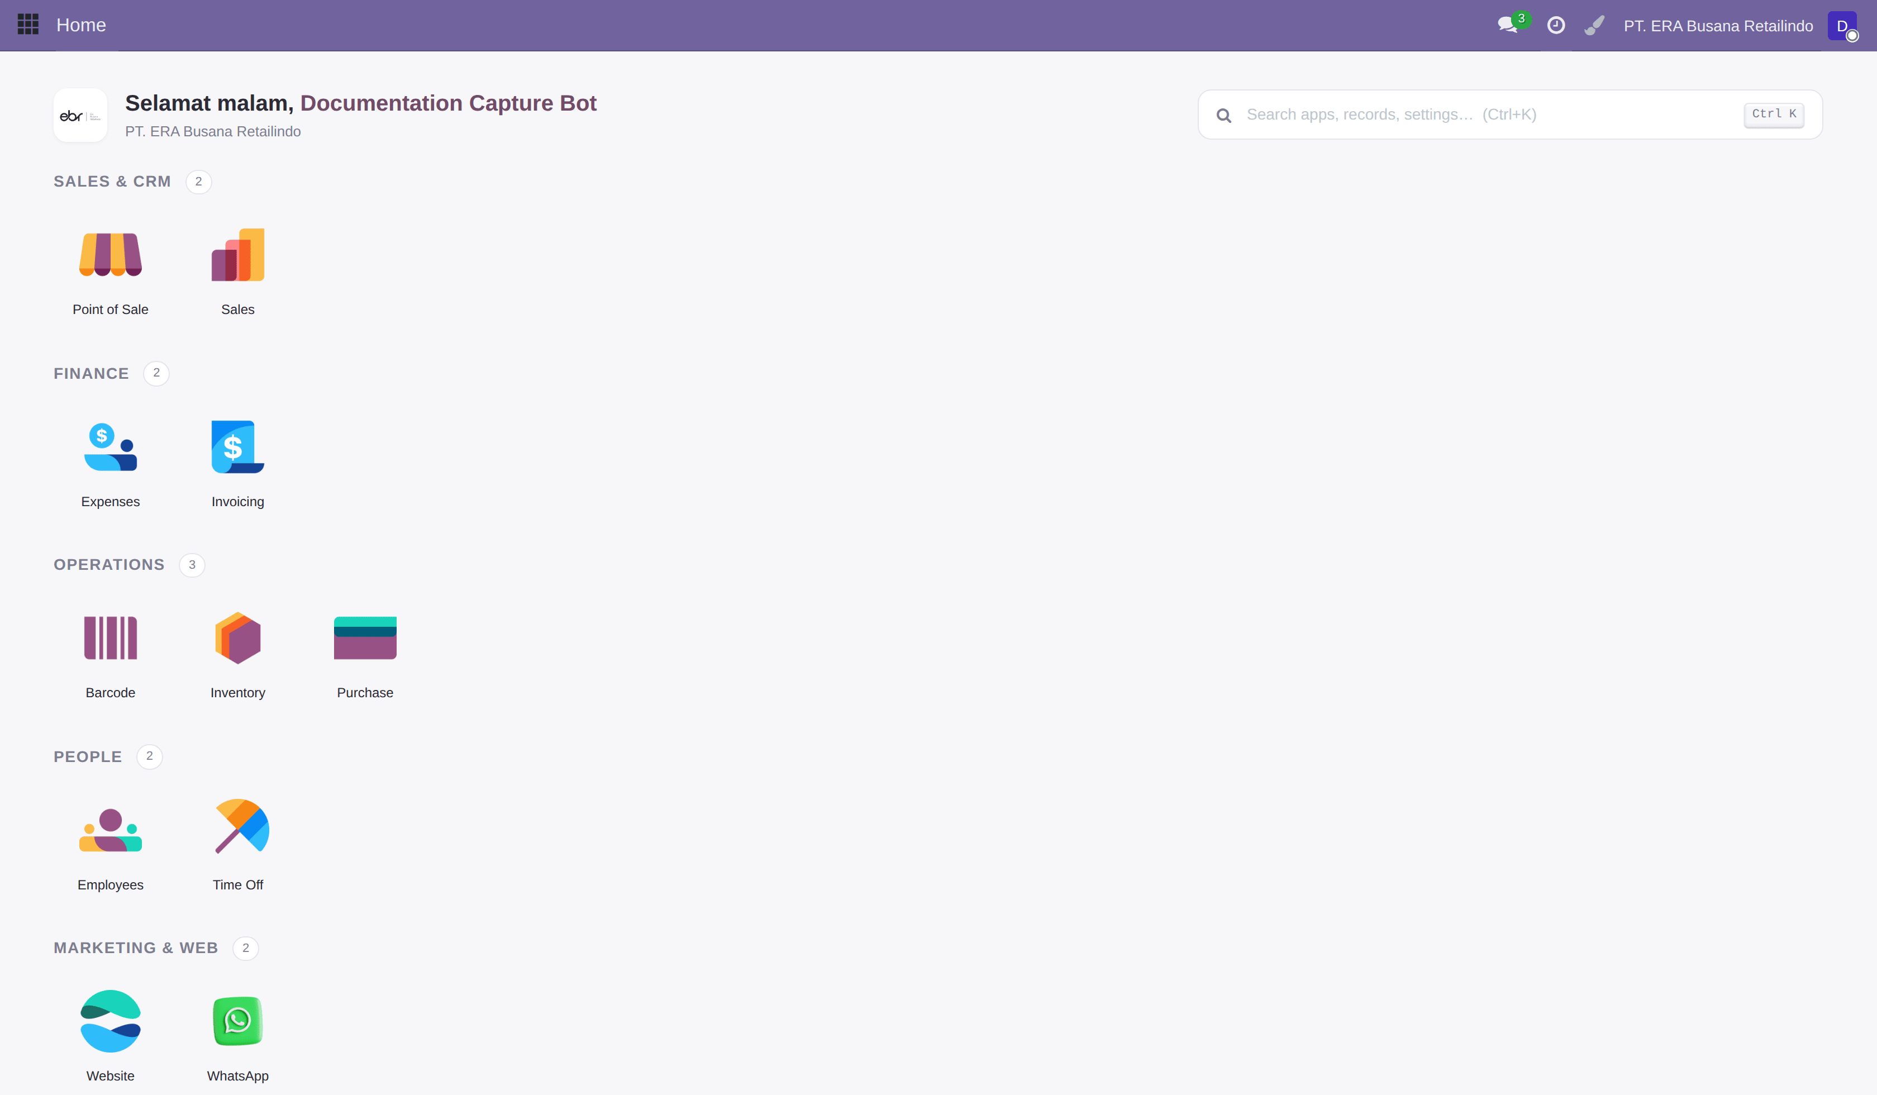
Layar 1. Home — daftar aplikasi. Aplikasi kustom Levi's yang penting: Retail Import, Invoicing, Purchase, Inventory, Point of Sale, dan Approvals.

1.3 Peta Peran → Bab
Pekerjaan Anda | Bab | Isi
[IT] Menarik & mengimpor berkas dari EBR | Bab 2 | Retail Import
[TOKO] Memantau penjualan toko | Bab 3 | Point of Sale
[BELI] Membuat PO & retur ke vendor | Bab 4 | Purchase & PO Return
[GUDANG] Menerima barang, scrap, stok opname | Bab 5 | Inventory
[FINANCE] Faktur vendor, pembayaran, jurnal | Bab 6 | Invoicing / Accounting
[FINANCE] Aktiva tetap & depresiasi | Bab 7 | Assets
[FINANCE] Menerbitkan laporan keuangan | Bab 8 | Reports
[PAJAK] PPN, PPh, Bukti Potong, Coretax | Bab 9 | Pajak Indonesia
[IT] Parameter sistem & penjadwalan | Bab 10 | Settings ▸ Technical

2. Ops / Data Admin — Retail Import
[Retail Import / Manager] Menarik data penjualan & master dari EBR ke Odoo
INFO — Apa yang Anda kerjakan
Penjualan Levi's tidak diketik di Odoo. Penjualan terjadi di sistem kasir EBR, lalu di-export sebagai berkas Excel/CSV ("berkas X"), dan Anda yang memasukkannya ke Odoo. Odoo kemudian membentuk POS Order dan jurnalnya secara otomatis.

2.1 Impor Berkas Secara Manual
Retail Import ▸ Import Data
- Buka menu di atas. Sebuah jendela Import Data akan muncul.
- Pilih Profile sesuai jenis berkas — misalnya levis_x24 untuk penjualan harian, levis_x70d untuk data alat bayar, levis_x101 untuk master produk.
- Klik [Upload your file] pada Source File dan pilih berkas dari komputer Anda. Field File Type akan terisi sendiri mengikuti Profile.
- Klik [Preview (dry-run)] lebih dulu — jangan langsung Import. Preview menampilkan 20 baris pertama hasil pemetaan kolom, tanpa menulis apa pun ke database.
- Periksa hasil Preview: apakah kolom terbaca di tempat yang benar? Jika kolom bergeser atau kosong, berarti format berkas dari EBR berubah — hentikan dan perbaiki Import Profile (§2.4).
- Jika Preview benar, klik [Import]. Berkas besar diproses di latar belakang (X101 bisa ± 30 menit); Anda boleh menutup jendela.
PERHATIAN — Centang Force re-import hanya bila Anda benar-benar bermaksud mengulang
Secara normal, berkas yang sudah pernah diimpor akan dilewati (lihat kotak di bawah). Mencentang Force re-import mematikan pengaman itu dan memaksa berkas diproses ulang. Gunakan hanya setelah impor sebelumnya gagal dan Anda sudah yakin penyebabnya diperbaiki.
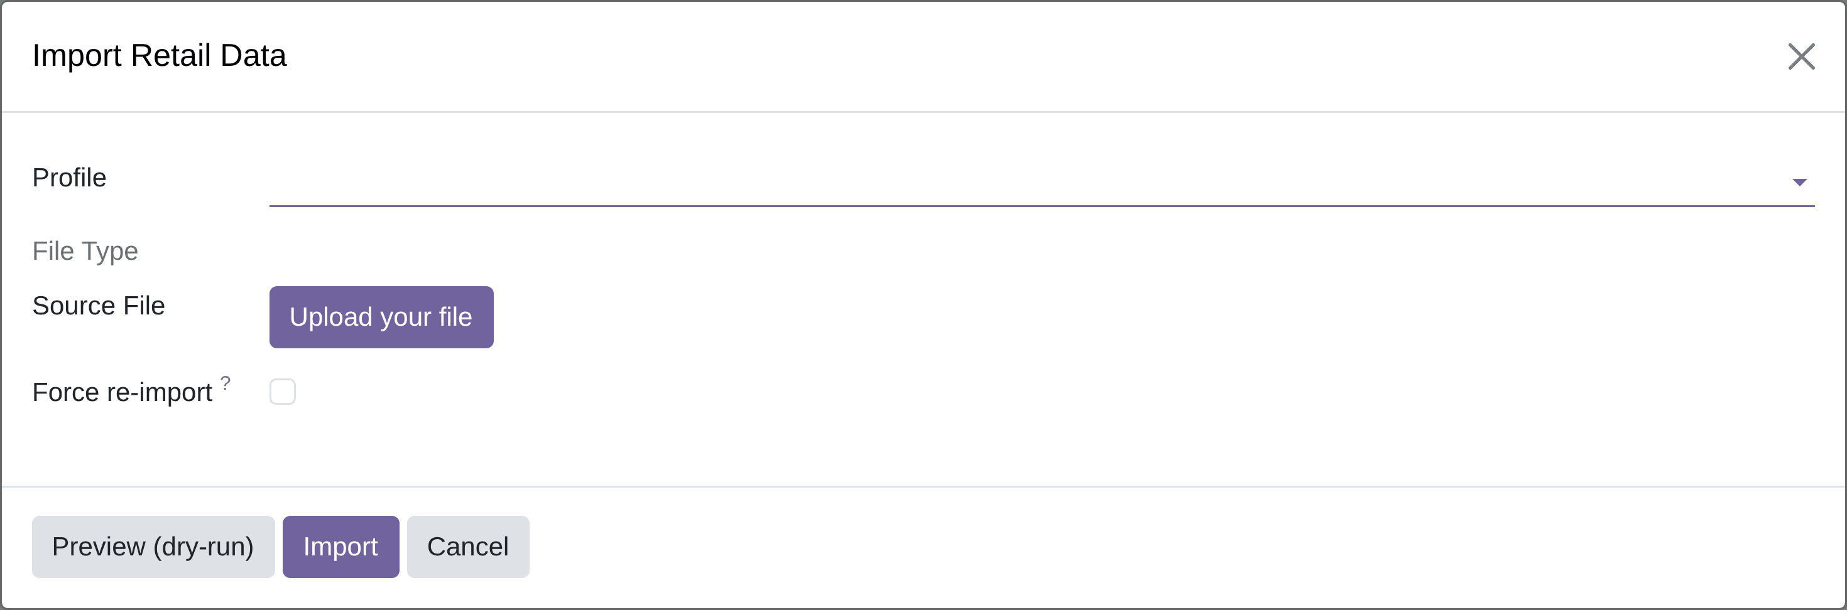
Layar 2. Wizard Import Retail Data. Pilih Profile, unggah berkas, lalu klik Preview (dry-run) sebelum Import. Biarkan Force re-import tidak tercentang.
CATATAN — Tidak perlu takut impor ganda
Setiap berkas di-hash (SHA256). Jika Anda tidak sengaja mengunggah berkas yang sama persis dua kali, sistem akan melewatinya — tidak akan terjadi pembukuan ganda.
PERHATIAN — Urutan impor itu penting
Impor X101 (master produk) lebih dulu, baru X24DN. Jika ada SKU di X24DN yang belum ada di master, transaksi tersebut akan diparkir sebagai error — bukan diposting dengan produk asal-asalan. Ini disengaja, agar pendapatan tidak bocor ke akun yang salah.
Urutan harian yang benar: X24DN → X70D → X48.

2.2 Memantau Hasil Impor
Retail Import ▸ Imports
Daftar ini adalah catatan seluruh impor yang pernah dijalankan. Kolom yang perlu Anda perhatikan: State, Records Created, Records Matched, Records Skipped, dan Error Count.
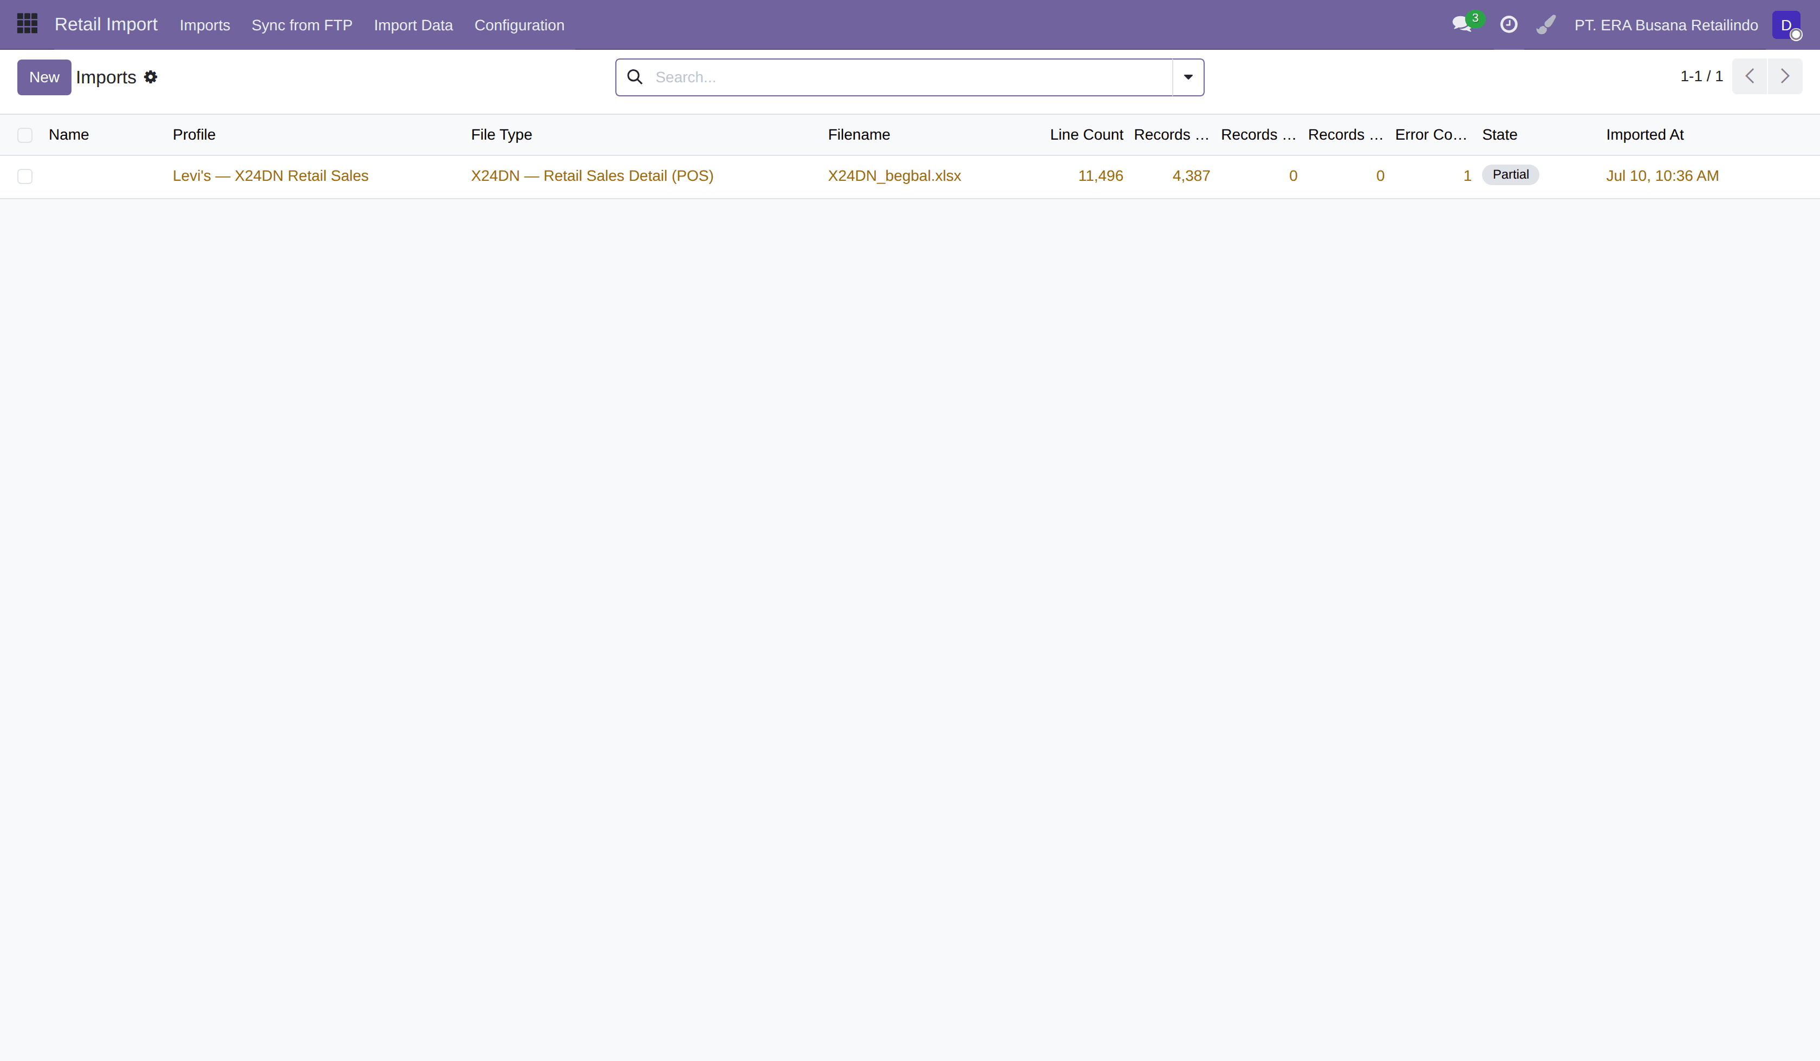
Layar 3. Retail Import ▸ Imports — riwayat seluruh impor.
State | Arti | Tindakan Anda
Queued | Menunggu giliran proses. | Tunggu. Tidak ada tindakan.
Running | Sedang diproses. | Tunggu. Berkas besar bisa lama.
Imported | Sukses penuh. | Selesai. Tidak ada tindakan.
Partial | Sebagian baris gagal. | Wajib ditindaklanjuti — lihat §2.3.
Failed | Gagal total. | Wajib ditindaklanjuti — lihat §2.3.

2.3 Menangani Impor Berstatus Partial / Failed
- Klik baris impor yang bermasalah untuk membuka detailnya.
- Lihat Error Count dan buka tab baris. Baris yang gagal ber-state error, dengan pesan penyebabnya.
- Penyebab paling umum:
  - SKU tidak ada di master → impor ulang X101 (versi terbaru), lalu impor ulang berkas ini.
  - Kolom bergeser / kosong → format berkas EBR berubah. Perbaiki Column Map di Import Profile (§2.4).
  - Nilai #N/A atau kategori kosong → data sumber cacat; minta EBR mengirim ulang.
- Setelah penyebabnya diperbaiki, impor ulang berkas yang sama. Baris yang sudah sukses tidak akan diposting dua kali.
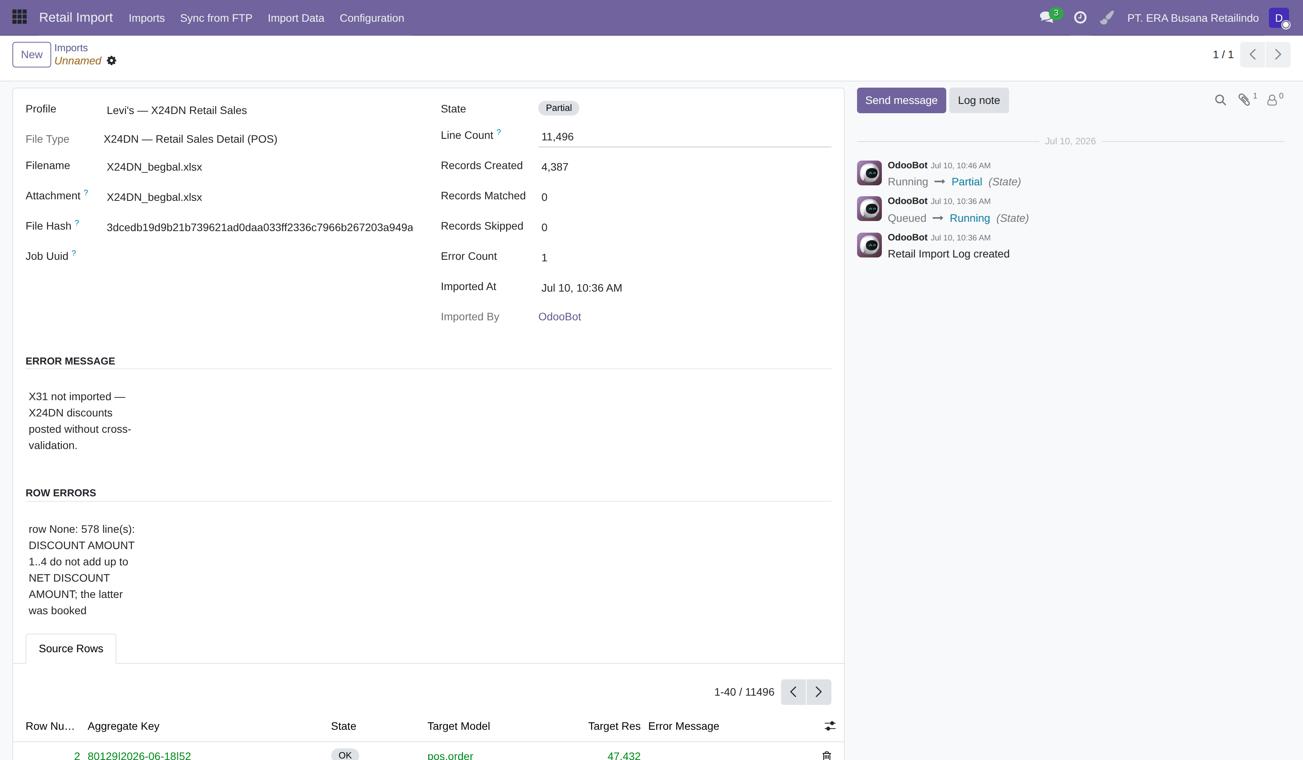
Layar 4. Detail satu log impor — perhatikan State, jumlah record, dan Error Count. Riwayat perubahan tercatat di Chatter (kolom kanan).

2.4 Import Profiles — Pemetaan Kolom
Retail Import ▸ Configuration ▸ Import Profiles
PENTING — Hanya untuk Retail Import / Manager
Mengubah Import Profile mengubah cara seluruh berkas dibaca. Salah sedikit, seluruh impor berikutnya akan salah. Ubah hanya bila format berkas dari EBR memang berubah, dan selalu uji dengan [Preview] sebelum dipakai produksi.
Field yang penting pada Profile:
Field | Fungsi
Code | Kode unik profil, mis. levis_x24.
File Type | Menentukan logika pemuatan mana yang dipakai (X101 ≠ X24 ≠ X70D).
File Format | xlsx atau csv.
Sheet Name | Nama sheet Excel yang dibaca.
Data Start Row | Baris ke berapa data dimulai (dihitung mulai dari 1). Ini paling sering menjadi penyebab impor kacau — jika EBR menambah baris judul, angka ini harus disesuaikan.
Column Map | Pemetaan nama kolom berkas → field Odoo.
Fix Encoding | Memperbaiki karakter rusak (mis. ® yang terbaca salah).
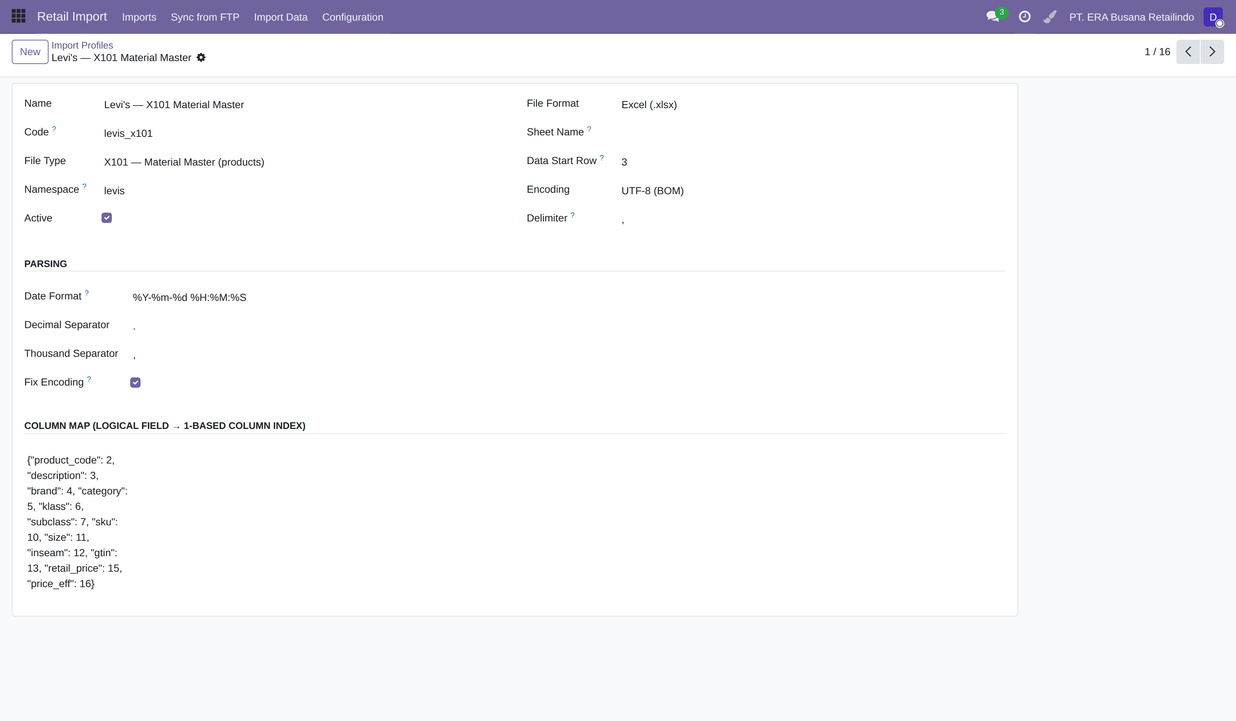
Layar 5. Form Import Profile. Perhatikan Data Start Row dan Column Map.

2.5 Import Feeds (SFTP) & Mailboxes
Retail Import ▸ Configuration ▸ Import Feeds · … ▸ Mailboxes
Selain upload manual, berkas dapat masuk otomatis. Import Feed memindai folder SFTP/lokal; Mailbox menarik lampiran dari INBOX email. Keduanya dijalankan oleh Scheduled Action.
PENTING — Dua aturan yang tidak boleh dilanggar
1. Record Mailbox hanya boleh aktif di SATU database. Dua database yang memantau INBOX yang sama akan saling menghapus email.
2. Impor otomatis baru berjalan setelah Scheduled Action "Retail Import: poll feeds" diaktifkan (lihat §10.2). Selama nonaktif, berkas hanya menumpuk di folder tanpa diproses.
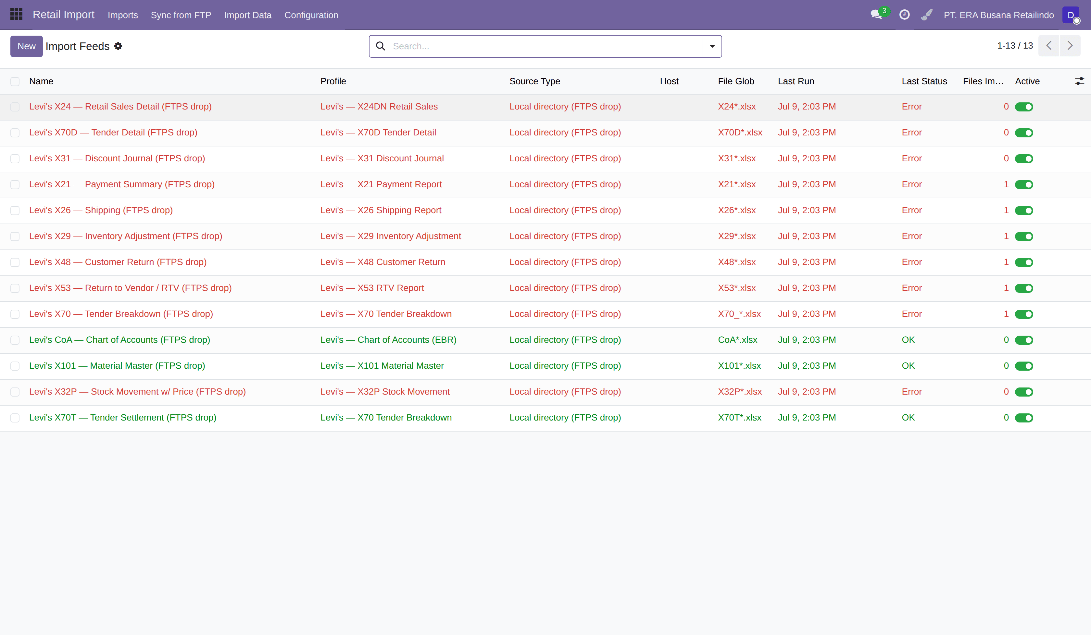
Layar 6. Import Feeds — sumber SFTP / folder lokal.
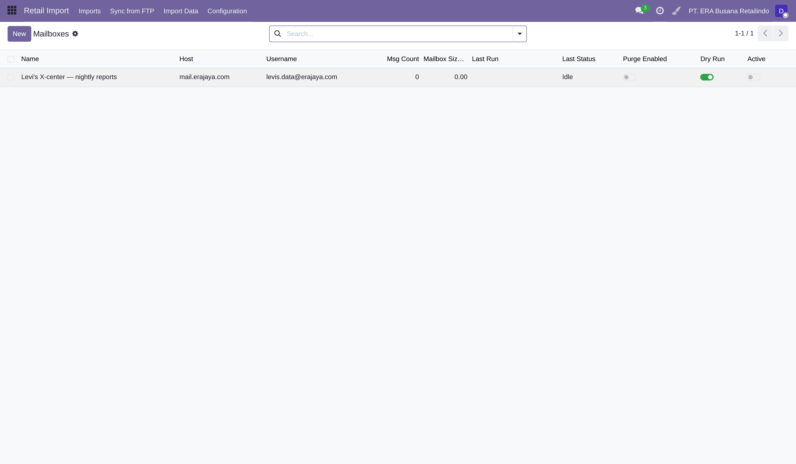
Layar 7. Mailboxes — sumber IMAP.

3. Store Supervisor — Point of Sale
[Point of Sale / Manager] Memantau penjualan toko hasil impor
INFO — Penting dipahami
Di Odoo, POS Order dan Session toko Levi's dibentuk oleh proses impor, bukan diketik kasir. Tugas Anda adalah memverifikasi bahwa angka di Odoo sama dengan angka di sistem EBR.

3.1 Dashboard & Sesi POS
Point of Sale ▸ Dashboard · Point of Sale ▸ Orders ▸ Sessions
Sistem membuat satu sesi per (toko × hari dagang). Sesi ditutup otomatis dan jurnalnya diberi tanggal hari dagang — bukan tanggal impor. Jadi laporan bulan Juni tetap berisi transaksi Juni, meskipun berkasnya baru diimpor bulan Juli.
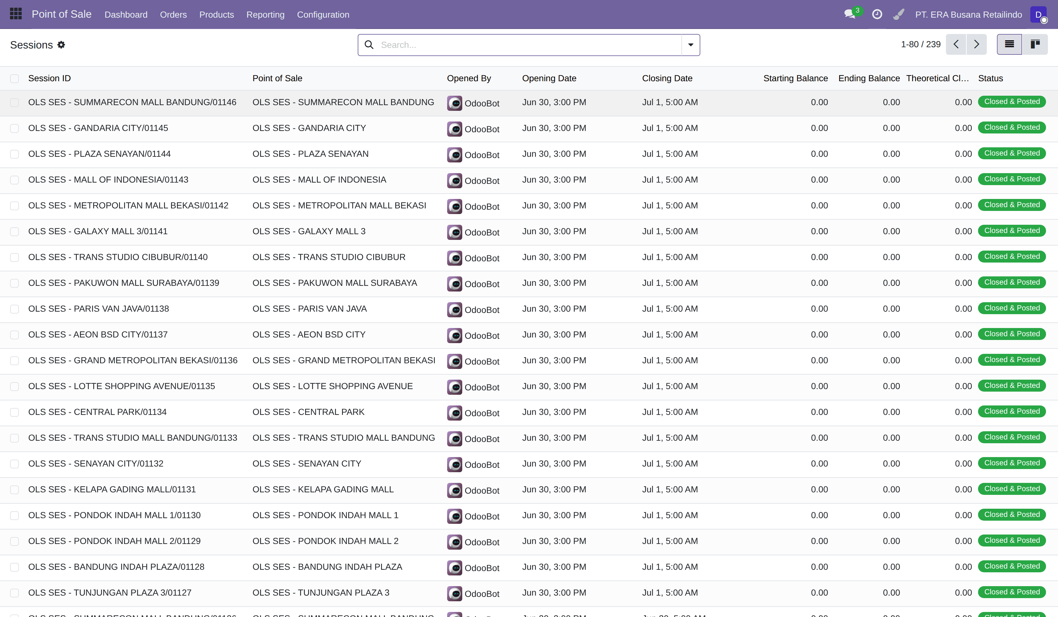
Layar 8. Point of Sale ▸ Orders ▸ Sessions — satu sesi per toko per hari dagang.

3.2 Memeriksa Order Hasil Impor
Point of Sale ▸ Orders ▸ Orders
- Gunakan Filters dan Group By untuk menyaring per toko atau per tanggal.
- Klik satu order untuk melihat barisnya: produk, kuantitas, harga, pajak, dan diskon.
- Bandingkan totalnya dengan laporan X24DN dari EBR. Seharusnya sama persis (selisih Rp 0).
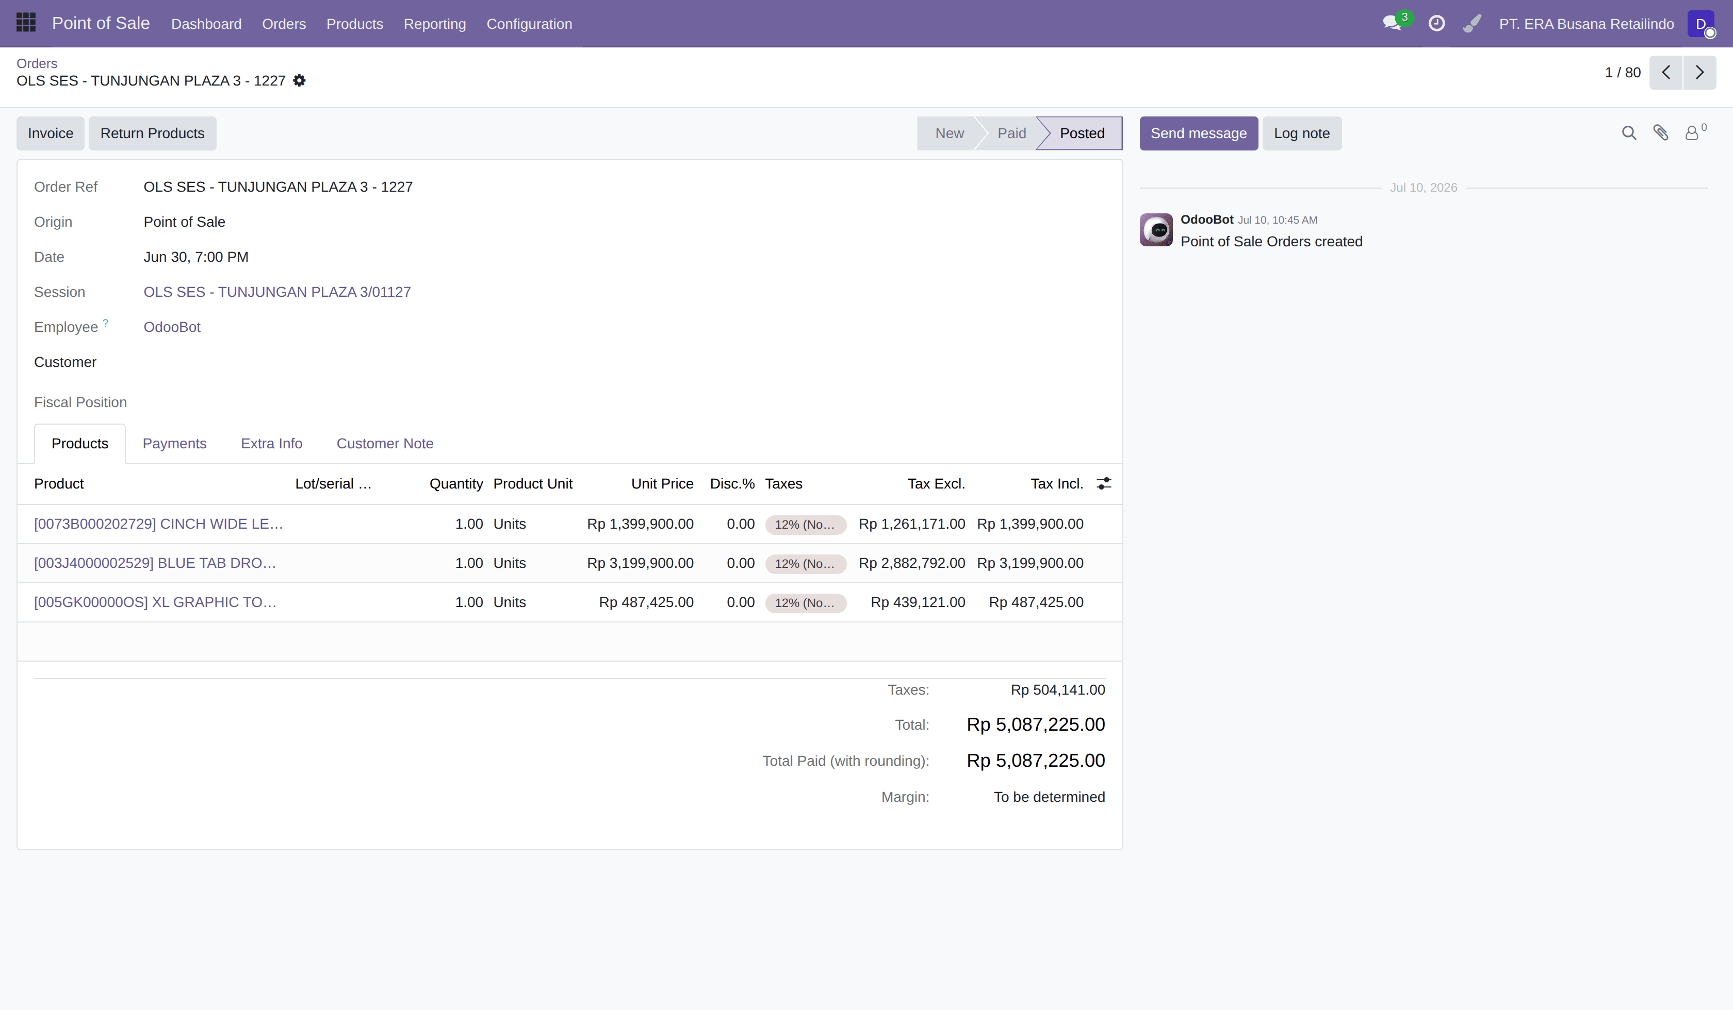
Layar 9. Detail satu POS Order hasil impor. Nilai net, tax, dan discount diambil apa adanya dari berkas EBR sehingga tidak ada selisih pembulatan.

3.3 Memeriksa Jurnal Penutup Sesi
- Buka sesi dari Point of Sale ▸ Orders ▸ Sessions.
- Klik tombol pintas [Journal Entries] untuk melihat jurnal penutup sesi tersebut.
- Periksa bahwa setiap baris membawa Operating Unit toko yang benar.
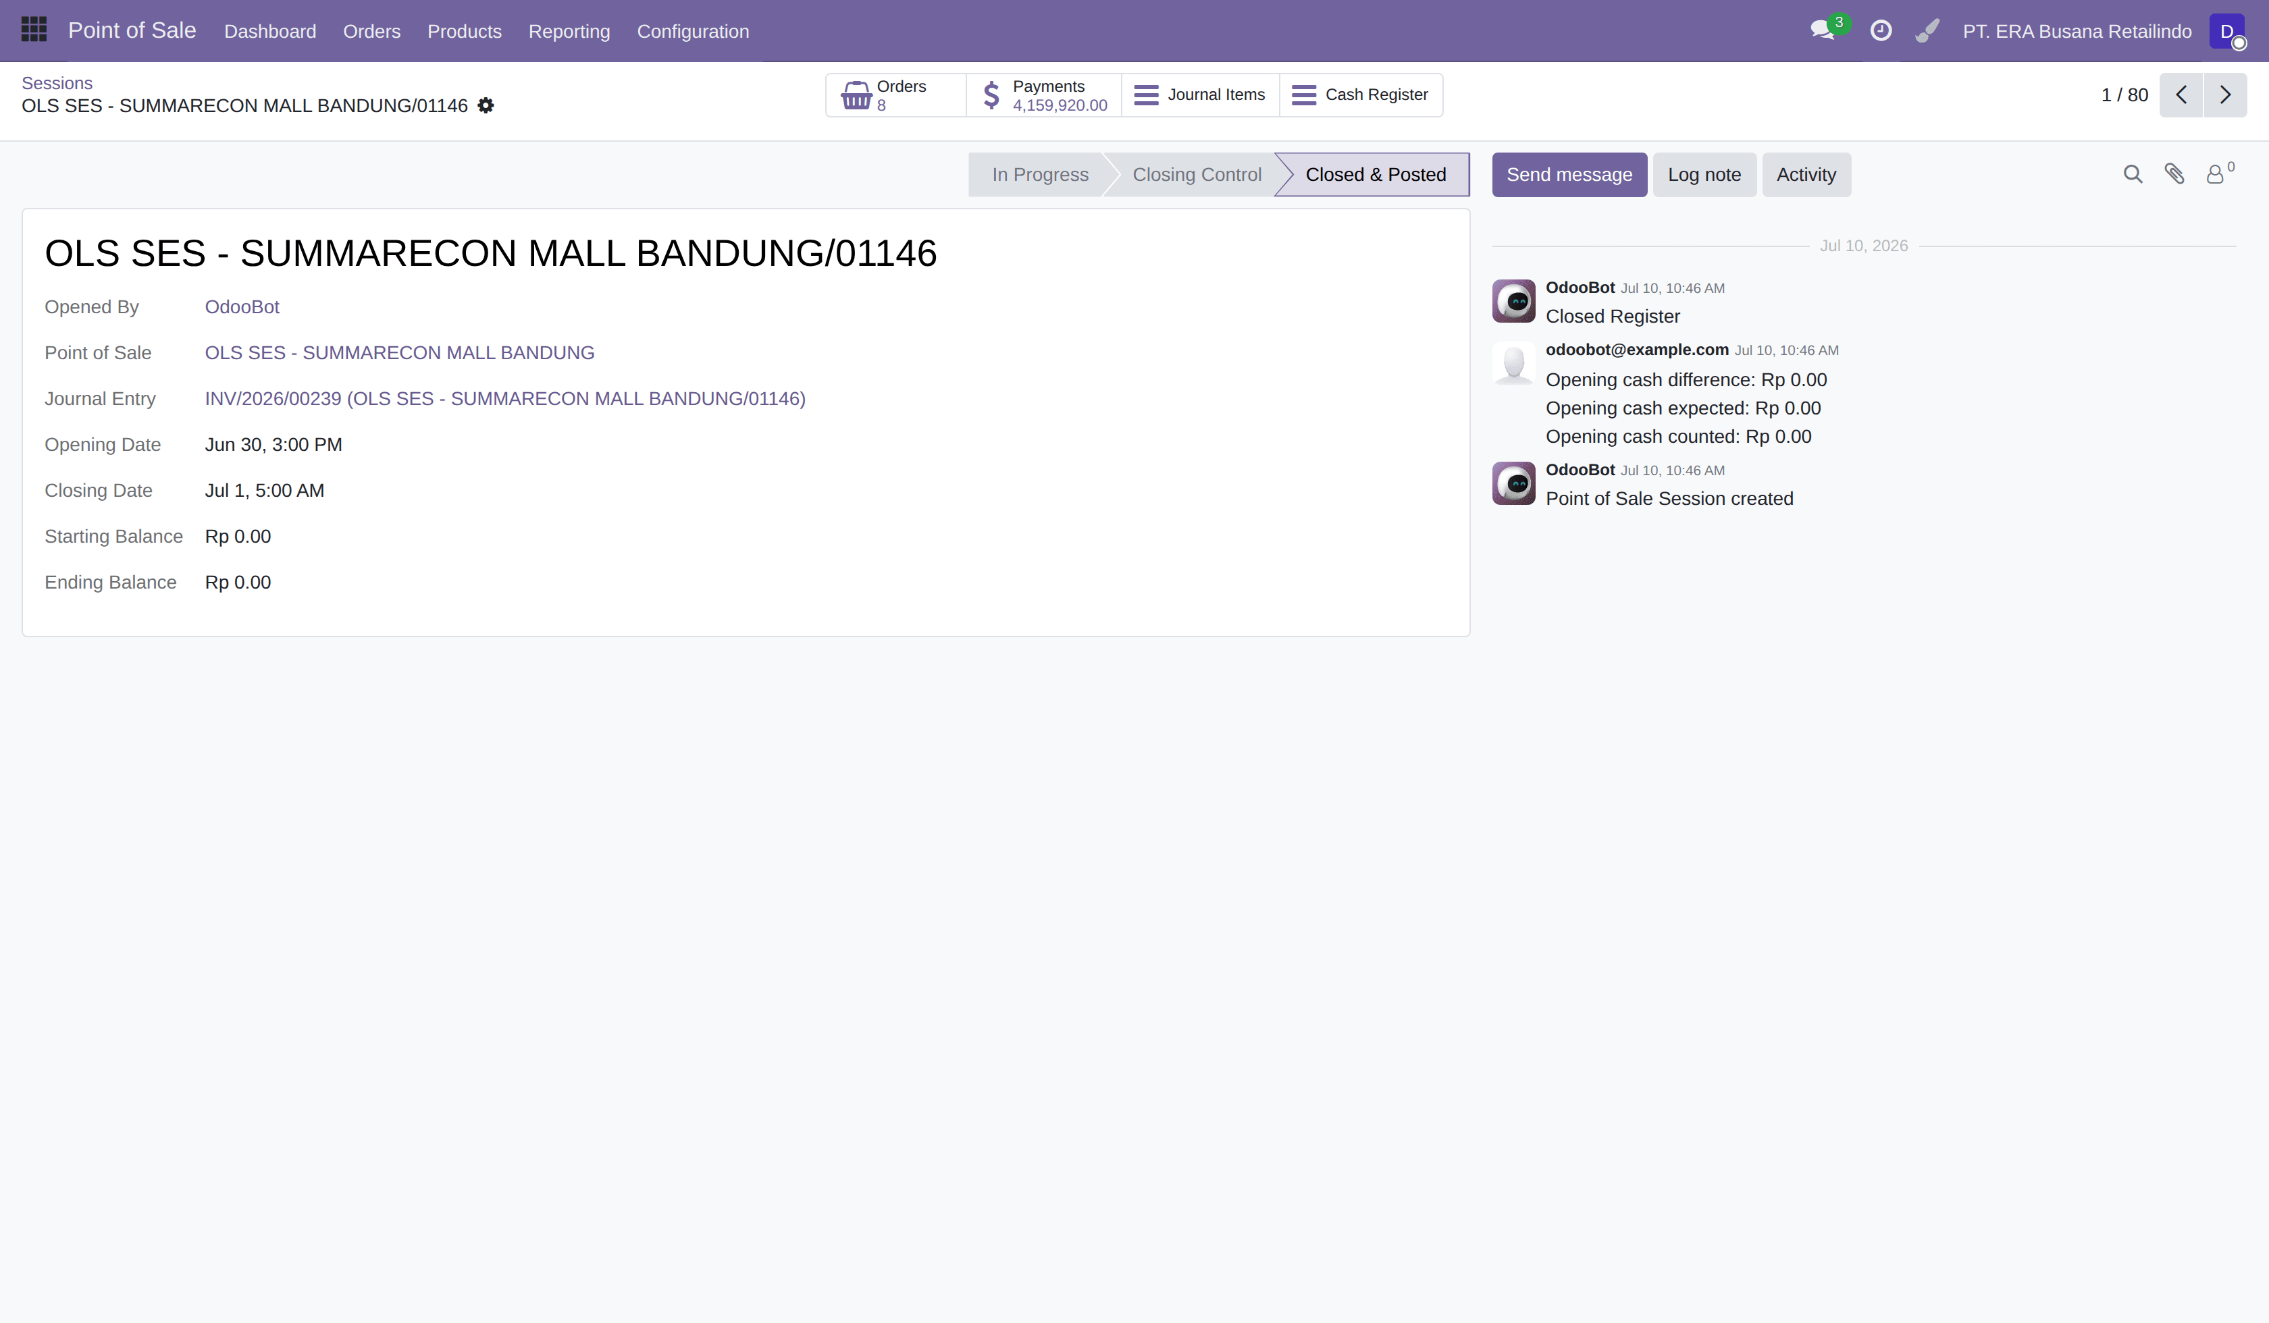
Layar 10. Form sesi POS — dari sini Anda dapat menelusuri order dan jurnal penutupnya.
PERHATIAN — Indikator kontrol utama
Setelah X24DN dan X70D untuk suatu hari terimpor, saldo akun POS Suspense Clearing untuk hari itu harus NOL. Saldo yang tersisa berarti data alat bayar (X70D) belum masuk. Laporkan ke Ops/Data Admin.

4. Purchasing Officer & Manager
[Purchase / User · Purchase / Manager] Pengadaan barang dan jasa

4.1 Membuat Purchase Order (Trade / Non-Trade)
Purchase ▸ Orders ▸ Purchase Orders → klik [New]
- Isi Vendor.
- Pilih Purchase Type — ini keputusan terpenting di form ini:
  - Trade — barang dagangan (produk Levi's yang akan dijual di toko).
  - Non-Trade — segala hal lain: ATK, jasa, sewa, perbaikan, konsultan.
- Isi Deliver To — pilih warehouse tujuan. Warehouse inilah yang menentukan Operating Unit yang akan menempel pada seluruh jurnal PO ini.
- Tambahkan produk pada tab Products: kuantitas, harga satuan, pajak.
- Klik [Confirm Order].
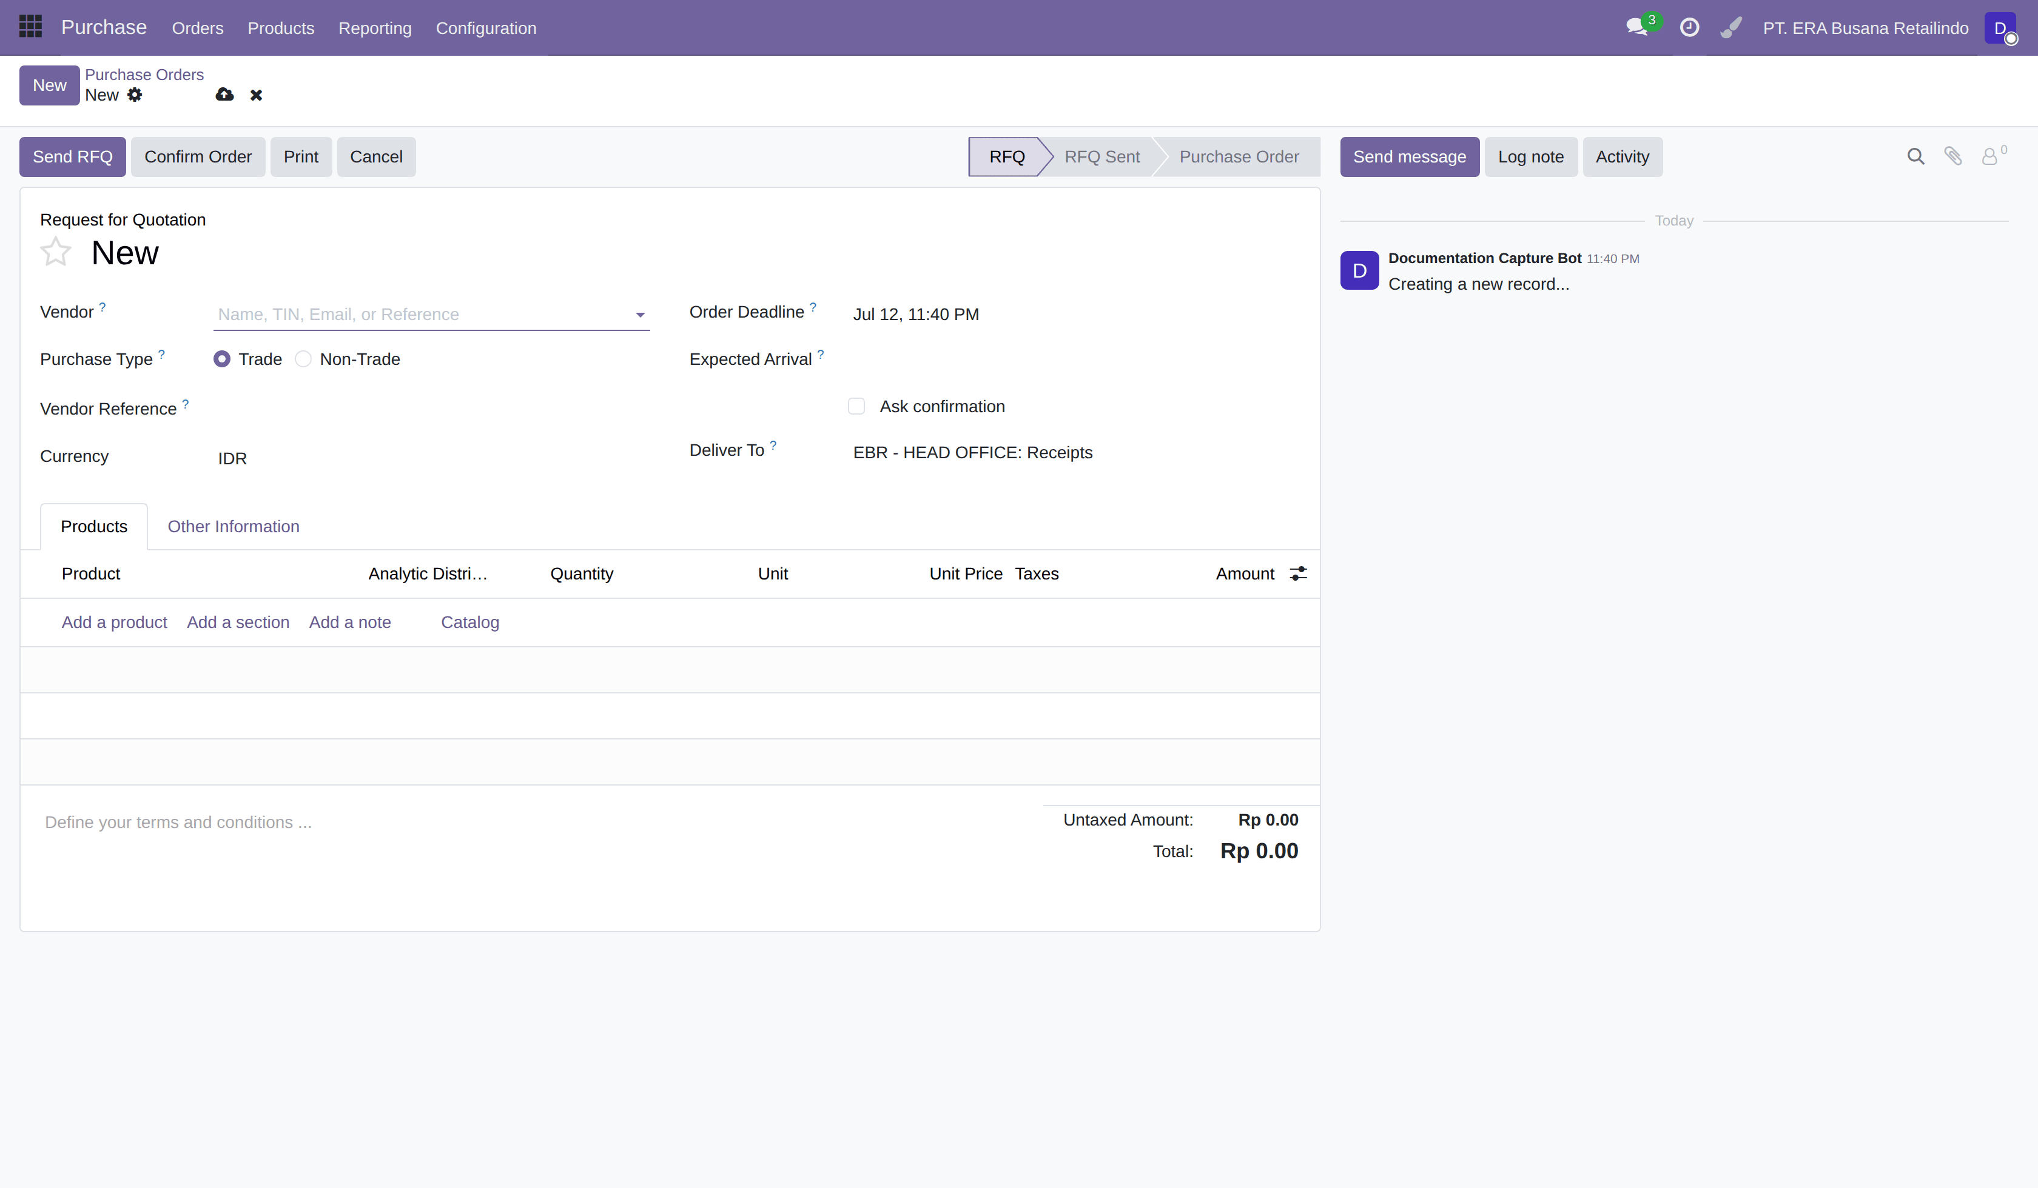
Layar 11. Form Purchase Order baru. Field Purchase Type (Trade / Non-Trade) berada tepat di bawah Vendor. Deliver To menentukan Operating Unit.
PENTING — Purchase Type tidak bisa diubah sembarangan setelah Confirm
Pilihan Trade / Non-Trade menentukan tiga hal sekaligus: nomor dokumen, akun hutang, dan akun GR/IR.
Purchase Type | Nomor PO | Akun Hutang
Trade | PO/T/EBR/2026/07/xxx | Hutang Dagang 2103100001
Non-Trade | PO/NT/EBR/2026/07/xxx | Hutang Non-Dagang 2103300001
Salah pilih = hutang masuk ke akun yang salah dan nomor dokumen tidak sesuai kebijakan EBR.

4.2 Persetujuan PO
Approvals [Purchasing Manager]
- PO yang nilainya melampaui batas matriks otorisasi akan berstatus To Approve.
- Approver membuka Approvals, meninjau permintaan, lalu [Approve] atau [Reject].
- Setelah disetujui, PO berpindah ke status Purchase Order dan barang boleh diterima gudang.
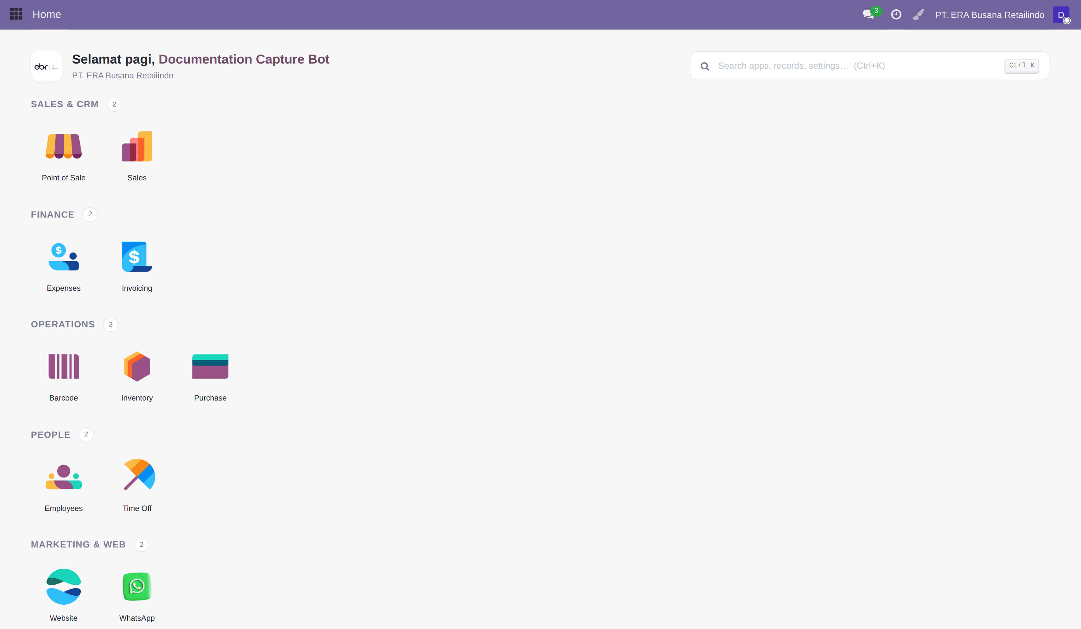
Layar 12. Aplikasi Approvals — daftar permintaan persetujuan. Mendukung delegasi dan out-of-office.

4.3 Retur Pembelian (PO Return / RTV)
Purchase ▸ Orders ▸ PO Returns → klik [New]
CATATAN — Anda tidak perlu tahu PO mana yang akan dipotong
Cukup masukkan produk dan kuantitas. Sistem akan menelusuri sendiri seluruh PO dan penerimaan dari vendor tersebut, mengambil dari PO tertua lebih dulu (FIFO), dan memakai harga satuan PO asalnya untuk setiap potongan.
- Isi Vendor dan Date.
- Tambahkan baris: pilih Product dan isi Quantity yang akan diretur. Selesai — jangan isi harga.
- Klik [Allocate]. Sistem mengalokasikan kuantitas ke PO/GR/Bill asal secara FIFO. Hasilnya muncul di tab Allocations: terlihat PO mana, harga berapa, dan faktur mana yang mendasarinya.
- Periksa hasil alokasi. Jika kuantitas melebihi yang boleh diretur, sistem menolak — lihat kotak peringatan di bawah.
- Klik [Validate]. Sistem menghasilkan dua dokumen:
  - Return Picking — barang keluar dari gudang.
  - Vendor Credit Note berstatus draft, dikelompokkan per faktur asal.
- Serahkan Credit Note ke AP Officer untuk di-post dan direkonsiliasi (lihat §6.1).
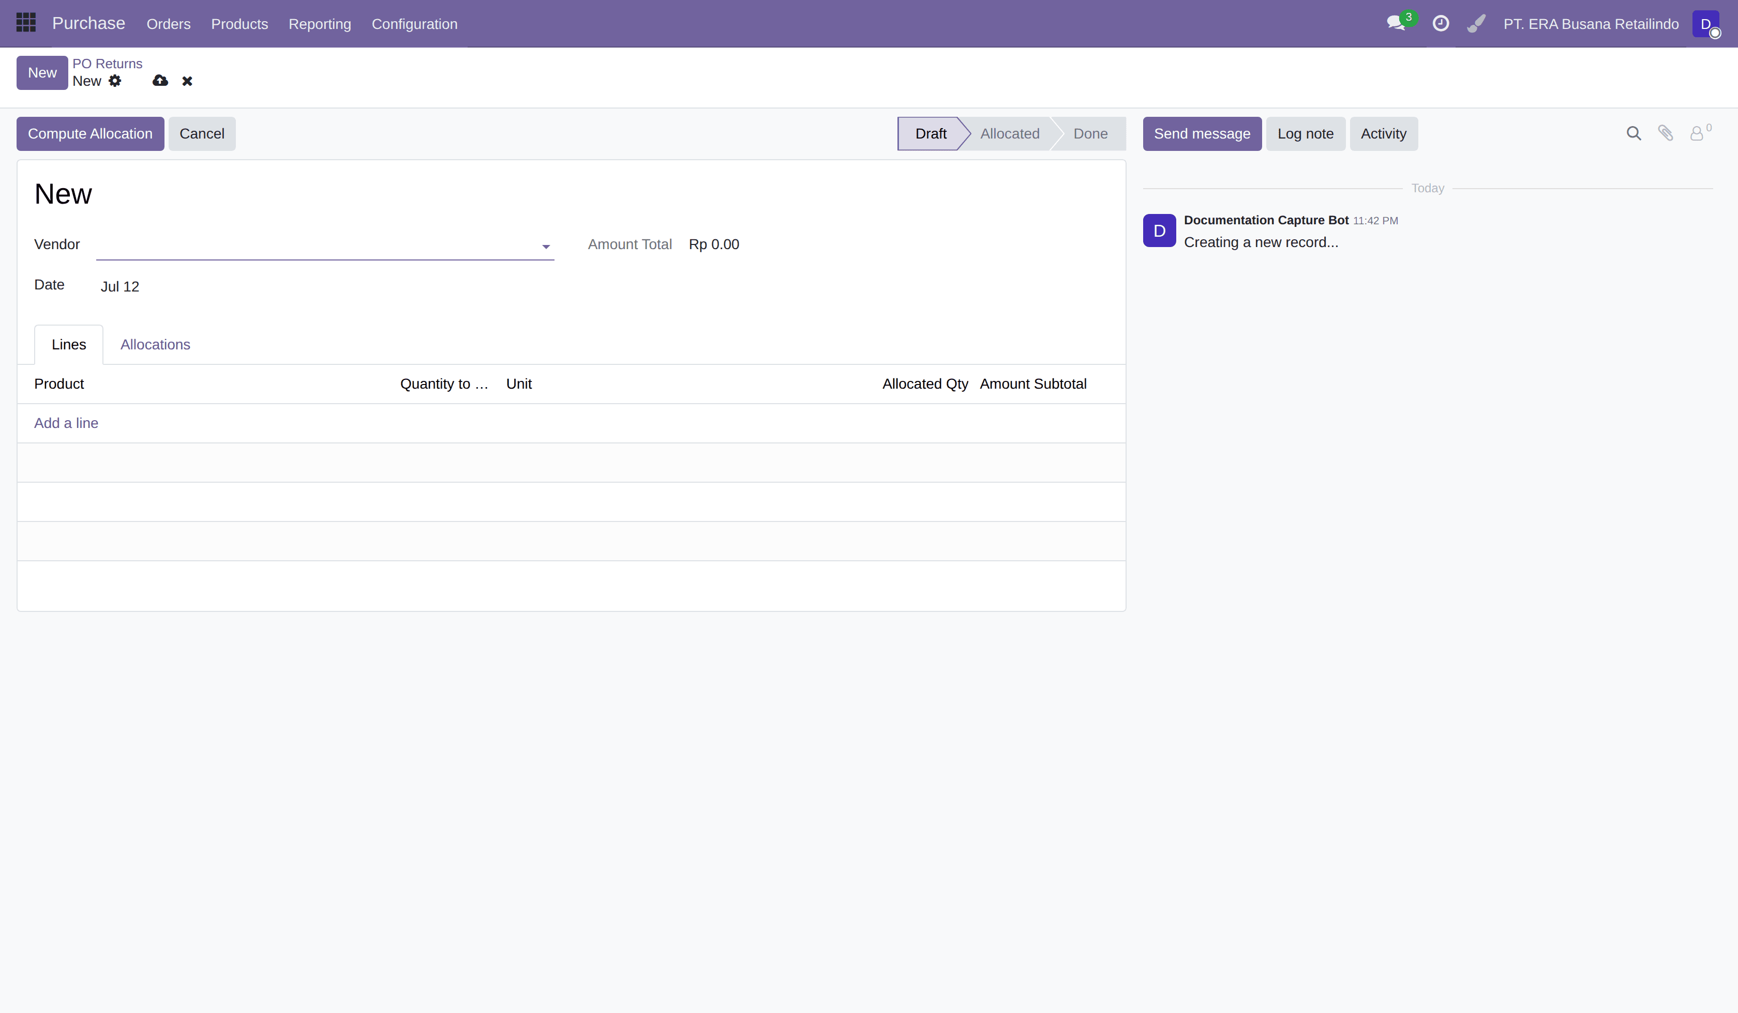
Layar 13. Form PO Return baru. Nomor dokumen: RTV/2026/xxx.
PERHATIAN — Jika muncul error "over-return"
Artinya kuantitas yang Anda retur melebihi yang tersedia. Batasnya adalah:
Qty diterima − Qty yang sudah pernah diretur − Qty alokasi yang masih pending
Periksa apakah ada PO Return lain untuk vendor & produk yang sama yang masih berstatus Allocated tetapi belum di-Validate.

5. Warehouse — Gudang & DC
[Inventory / User · Inventory / Manager] Penerimaan barang, scrap, dan stok

5.1 Menerima Barang (Receipt)
Inventory ▸ Overview → kartu Receipts · atau Inventory ▸ Operations ▸ Transfers ▸ Receipts
- Buka Receipt yang berasal dari PO yang sudah dikonfirmasi.
- Isi kuantitas yang benar-benar diterima pada kolom Quantity.
- Untuk produk ber-Lot/Serial, isi atau pindai nomor Lot pada setiap baris.
- Klik [Validate].
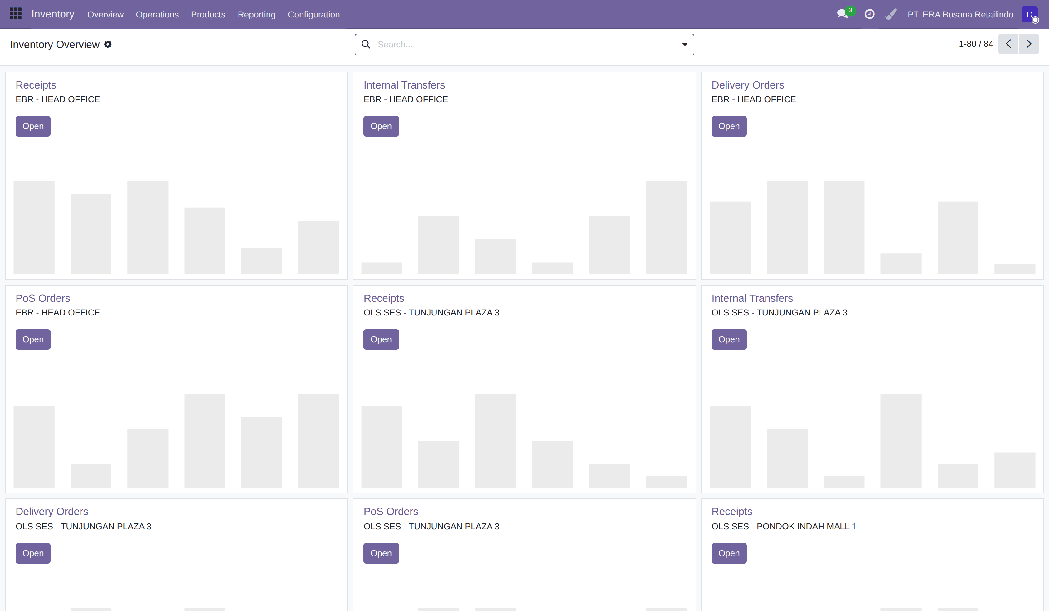
Layar 14. Inventory ▸ Overview — kartu operasi per tipe transfer dan per warehouse.
PENTING — Sistem MENOLAK penerimaan melebihi PO
Jika kuantitas yang Anda isi lebih besar daripada yang dipesan di PO, [Validate] akan gagal dengan pesan error. Ini disengaja — untuk mencegah barang masuk tanpa dasar PO.
Yang harus dilakukan: terima sebanyak yang tertera di PO. Jika vendor benar-benar mengirim lebih, hubungi Purchasing untuk menerbitkan PO tambahan — jangan memaksakan angka di Receipt.
Sistem juga menolak baris yang tidak berasal dari PO. Anda tidak bisa menambahkan produk baru ke Receipt yang terkait PO.
INFO — Apa yang terjadi setelah [Validate]
Stok bertambah, dan sistem otomatis membentuk jurnal: Dr Persediaan / Cr GR/IR Clearing. Akun GR/IR menampung nilai barang yang sudah diterima tetapi fakturnya belum masuk. Anda tidak perlu melakukan apa pun untuk jurnal ini.

5.2 Scrap Batch — Penghapusan Stok Massal
Inventory ▸ Operations ▸ Scrap Batches → klik [New]
CATATAN — Mengapa memakai Scrap Batch, bukan Scrap biasa
Menu Scrap standar Odoo hanya bisa satu produk per dokumen. Scrap Batch memungkinkan banyak produk dalam satu dokumen, dan hanya membentuk satu jurnal — jauh lebih mudah ditelusuri.
- Isi Date, Warehouse, Source Location (lokasi asal barang), dan Scrap Location (lokasi pembuangan).
- Tambahkan baris untuk setiap produk: Product, Scrap Qty, dan Lot bila ada.
- Isi Origin — alasan penghapusan (mis. "Barang rusak gudang DC, BA no. 123").
- [Warehouse Manager] klik [Validate].
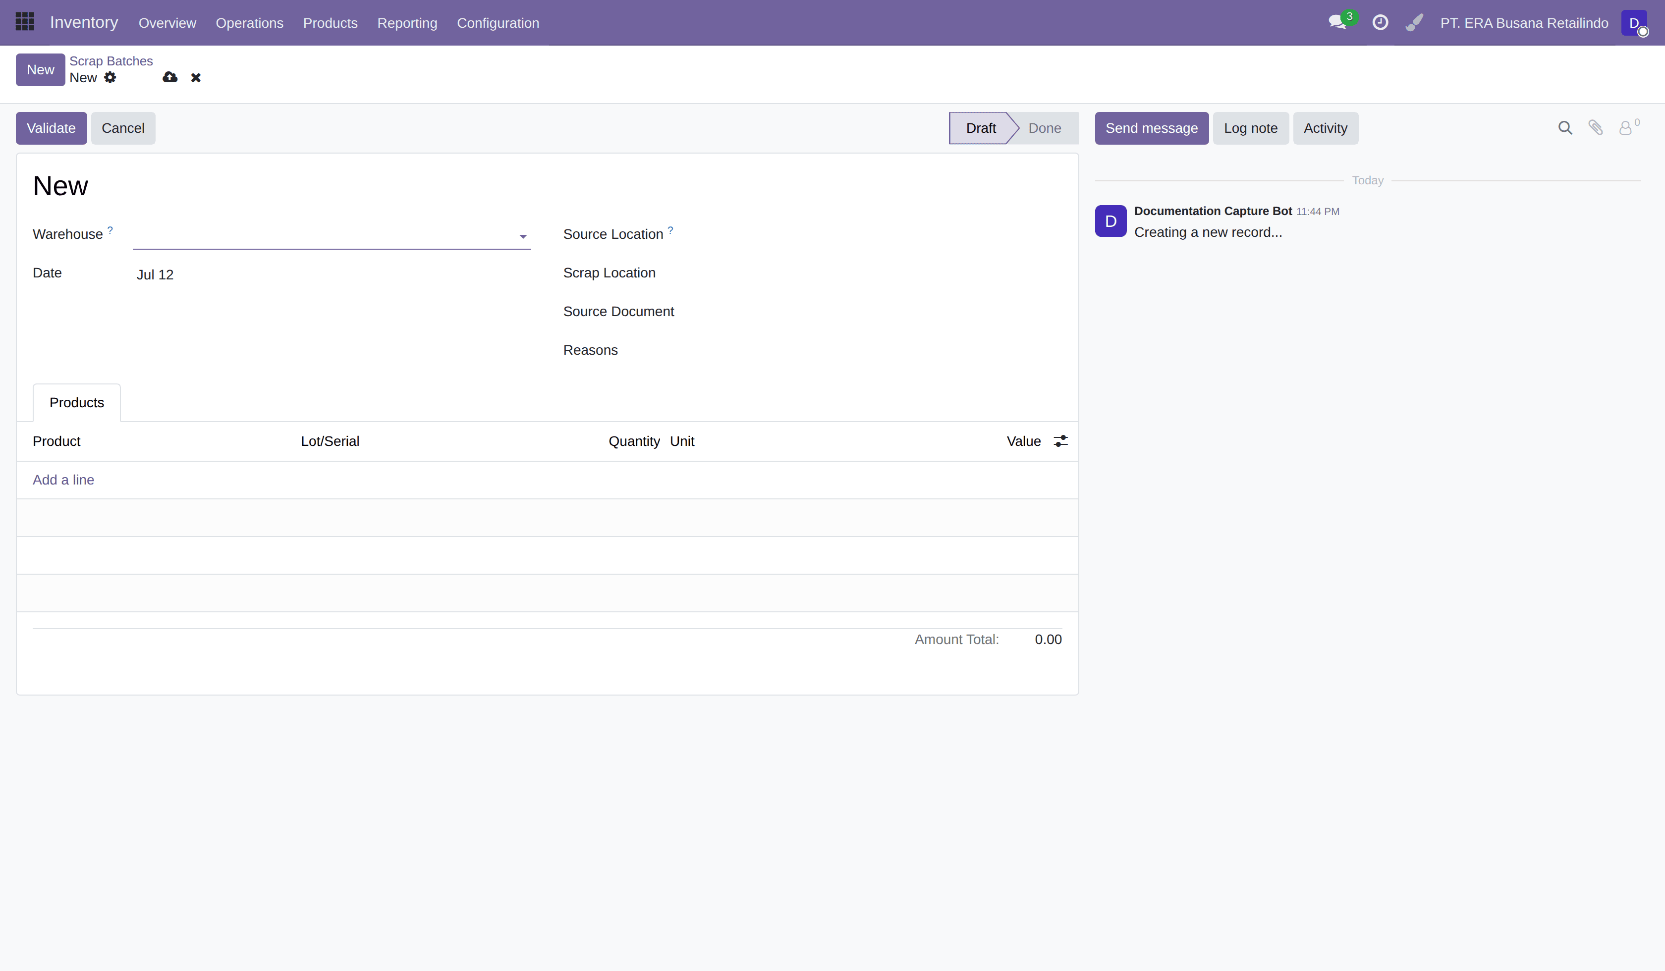
Layar 15. Form Scrap Batch baru. Nomor dokumen: SCRAP/2026/xxx. Satu dokumen menampung banyak produk.
CATATAN — Sudah siap dipakai
Akun kerugian scrap sudah dikonfigurasi: 7218000001 — Inventory write-off. Saat Anda klik [Validate], jurnal terbentuk otomatis: Dr 7218000001 Inventory write-off / Cr akun persediaan kategori barang tersebut.

5.3 Memeriksa Stok & Lot/Serial
Yang ingin Anda lihat | Menu
Stok on-hand per produk | Inventory ▸ Reporting ▸ Stock
Riwayat pergerakan barang | Inventory ▸ Reporting ▸ Moves History
Nomor Lot / Serial | Inventory ▸ Products ▸ Lots / Serial Numbers
Master produk (termasuk HS Code) | Inventory ▸ Products ▸ Products
Stok opname / penyesuaian | Inventory ▸ Operations ▸ Adjustments ▸ Physical Inventory
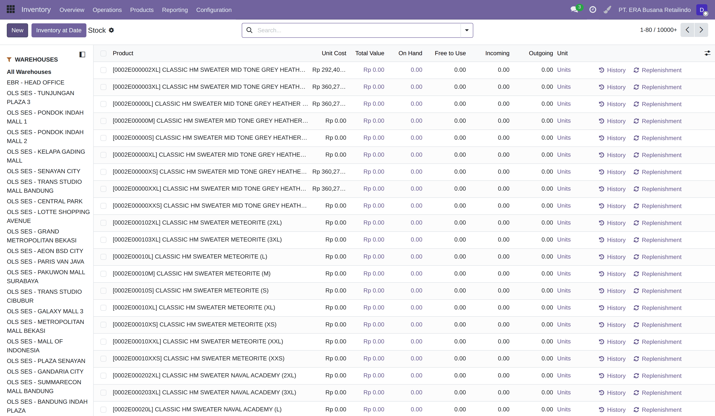
Layar 16. Laporan stok on-hand.
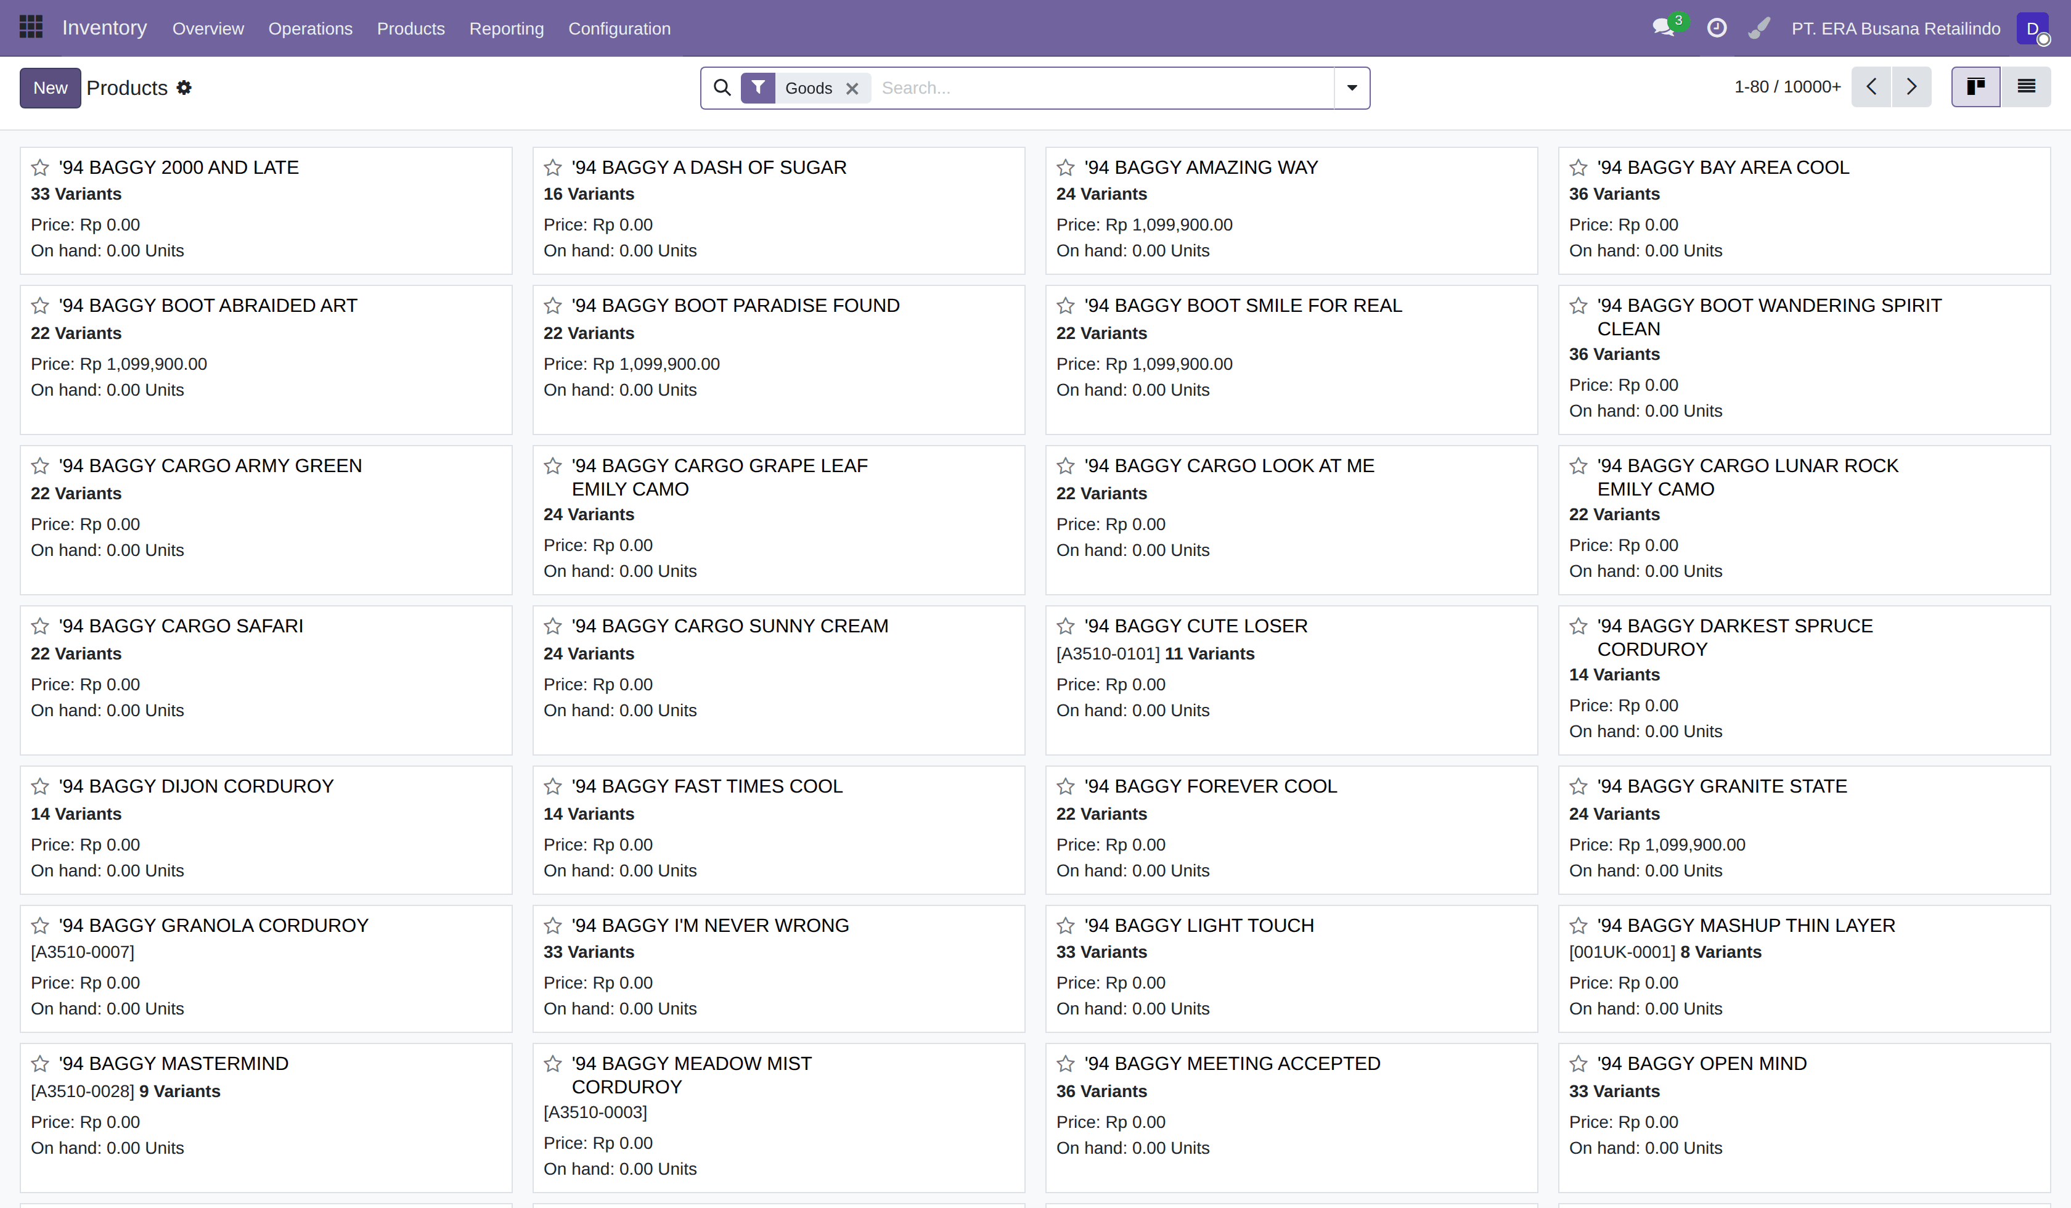
Layar 17. Form produk — berisi HS Code dan barcode alternatif.

6. AP Officer & Accountant
[Invoicing / Billing · Invoicing / Administrator] Faktur vendor, pembayaran, dan penutupan

6.1 Membuat Vendor Bill
Invoicing ▸ Vendors ▸ Bills → klik [New]
- Isi Vendor dan Bill Date.
- Isi Bill Reference — nomor faktur asli dari vendor. Wajib unik. Sistem akan menolak jika nomor ini sudah pernah dipakai untuk vendor yang sama.
- Cara tercepat: klik [Add PO] / pilih Purchase Order — baris akan terisi otomatis dari PO, lengkap dengan Purchase Type dan Operating Unit-nya.
- Periksa baris. Untuk pembelian Trade, baris produk otomatis diarahkan ke akun GR/IR Clearing — bukan ke COGS. Ini benar; jangan diubah.
- Klik [Confirm] untuk mem-post. Nomor dokumen terbentuk otomatis: BILL/T/EBR/… atau BILL/NT/EBR/….
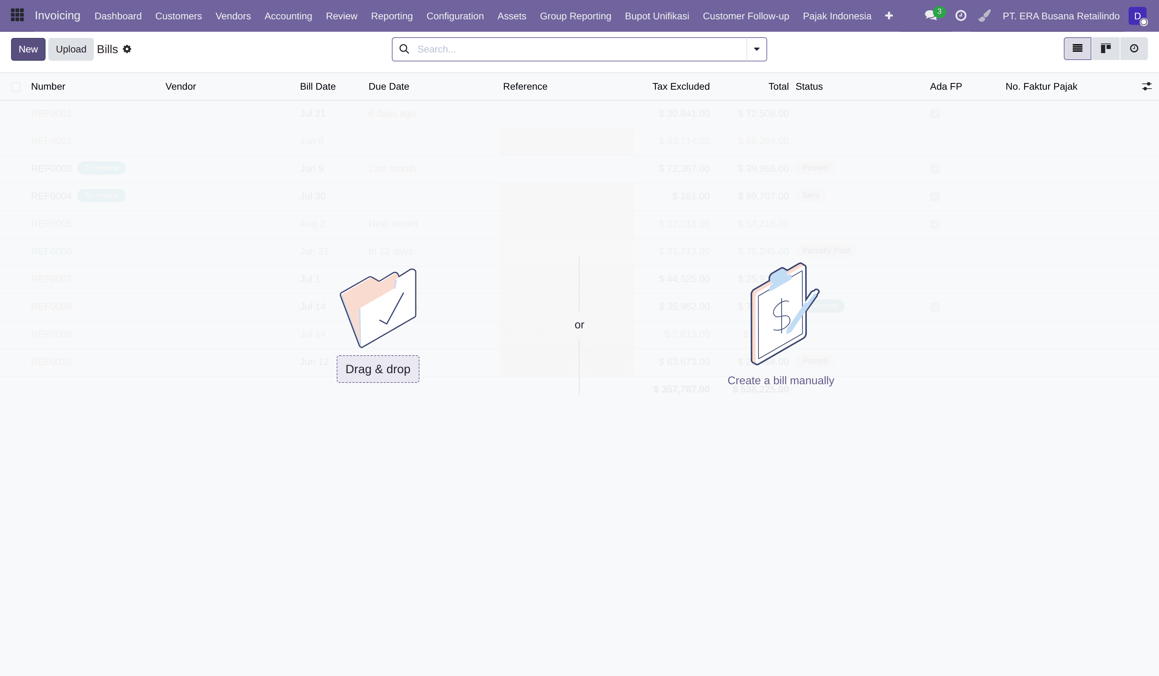
Layar 18. Invoicing ▸ Vendors ▸ Bills — daftar faktur vendor.
PERHATIAN — Jika muncul error "duplicate reference"
Berarti Bill Reference yang Anda isi sudah pernah dipakai untuk vendor tersebut. Di Odoo standar ini hanya peringatan; di sistem EBR ini adalah error yang memblokir — sengaja, untuk mencegah faktur ganda. Periksa apakah faktur tersebut sudah pernah diinput.
INFO — Untuk Non-Trade: PPh dipotong otomatis
Jika vendor/produknya merupakan objek PPh, sistem otomatis membentuk Withholding Line dan draft Bukti Potong saat Bill di-post. Tarifnya ditentukan sendiri oleh sistem (mis. PPh 23 naik dari 2% ke 4% bila vendor tidak ber-NPWP). Serahkan tindak lanjutnya ke Tax Officer — lihat Bab 9.

6.2 Register Payment + Admin Fee & Card BIN
- Buka Bill yang sudah di-post, klik [Register Payment].
- Isi Journal (bank/kas), Payment Date, dan Amount.
- Pilih Payment Method — tersedia GIRO dan Bank Transfer selain metode standar.
- Bila bank memotong biaya administrasi: tambahkan baris pada Admin Fees. Setiap baris punya Account dan Amount sendiri — jadi beberapa jenis biaya dapat masuk ke akun COA yang berbeda dalam satu pembayaran.
- Bila pembayaran memakai kartu: isi Card BIN. Sistem mencari tabel BIN/MDR, menghitung MDR-nya, dan membukukannya sebagai potongan.
- Klik [Create Payment].
- Cetak bukti: buka Payment → [Print] → Payment Voucher (pembayaran keluar) atau Payment Receipt (penerimaan). PDF berisi tabel COA, nominal terbilang dalam Bahasa Indonesia, dan kolom tanda tangan.
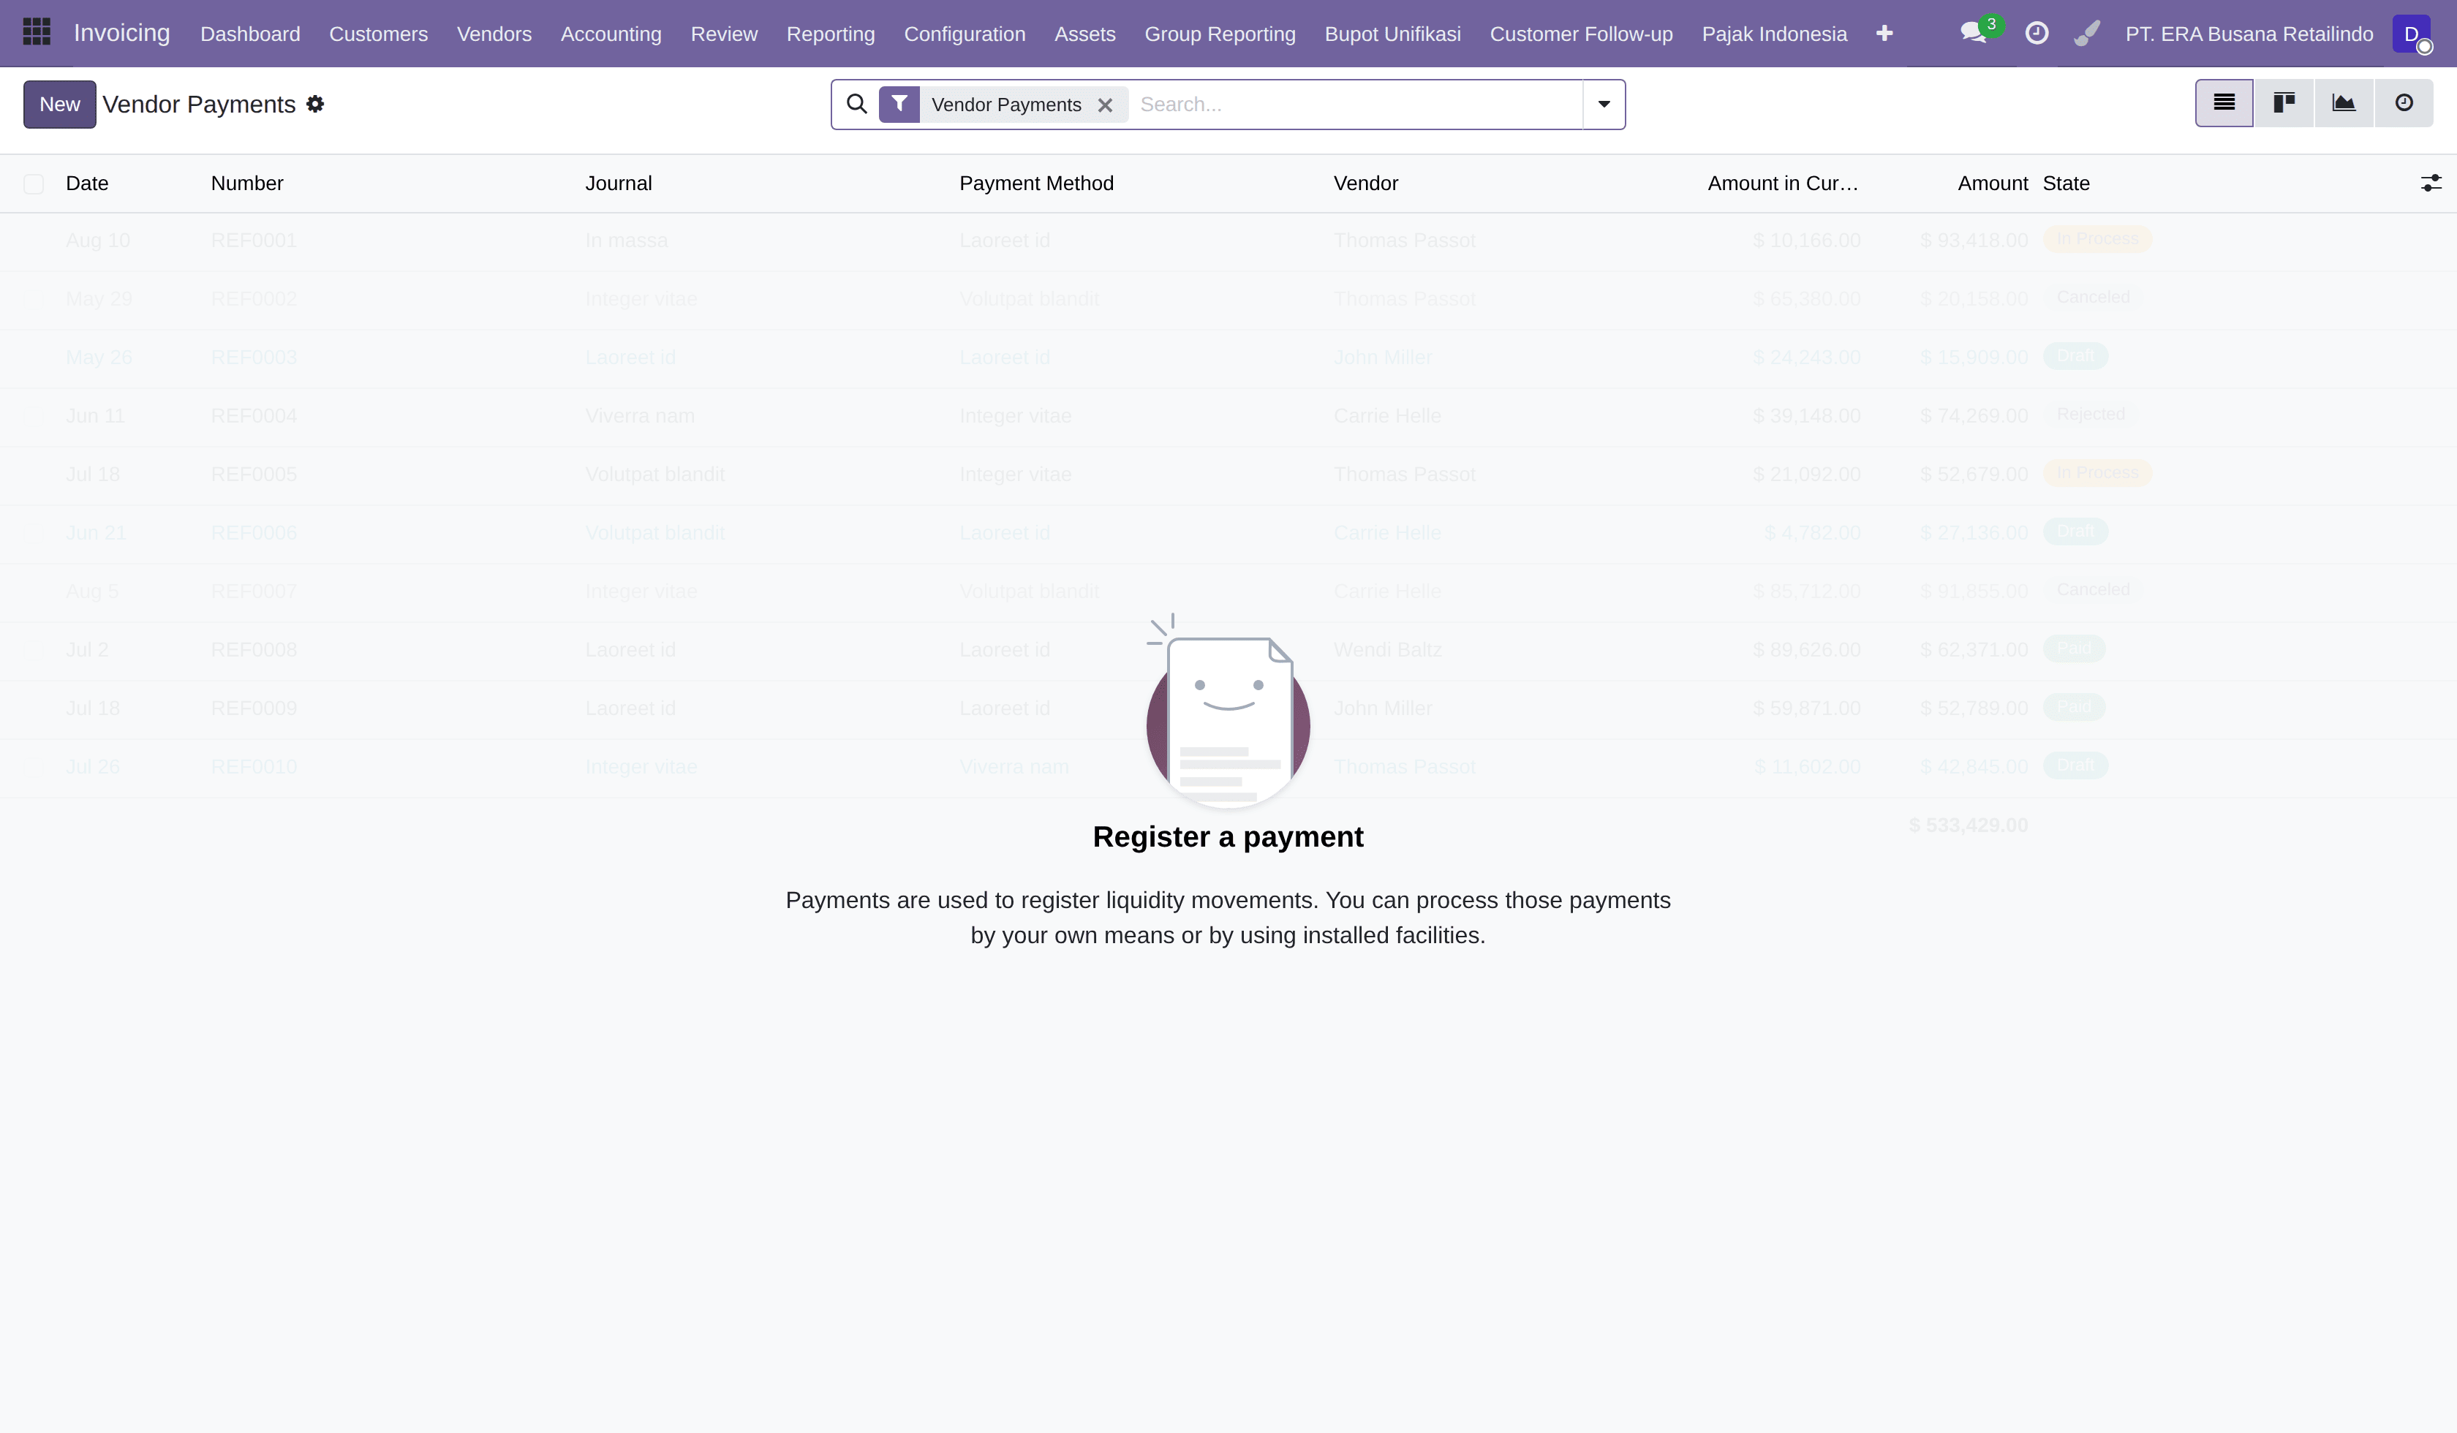
Layar 19. Daftar Payments. Penomoran mengikuti pola <4 digit terakhir rekening>/2026/07/xxx.
PERHATIAN — Card BIN belum bisa dipakai sampai tabelnya diisi
Tabel Card BIN / MDR saat ini masih kosong. Selama kosong, perhitungan MDR tidak akan berjalan. Lihat §6.5 untuk cara mengisinya.

6.3 Inventory Reconciliation
Invoicing ▸ Accounting ▸ Inventory Reconciliation [Finance Manager]
Menyelaraskan saldo GL akun persediaan dengan nilai stok riil.
- Klik [New]. Isi Date, Journal, dan Counterpart Account (akun selisih/variasi).
- Klik [Compute]. Sistem mengisi tabel: per akun valuasi ditampilkan GL Balance, Stock Value, dan Difference.
- Periksa baris yang Difference-nya tidak nol. Pahami penyebabnya sebelum melanjutkan — jangan langsung generate.
- Bila sudah yakin, klik [Generate Entry]. Jurnal penyesuaian terbentuk. Status berubah menjadi Generated.
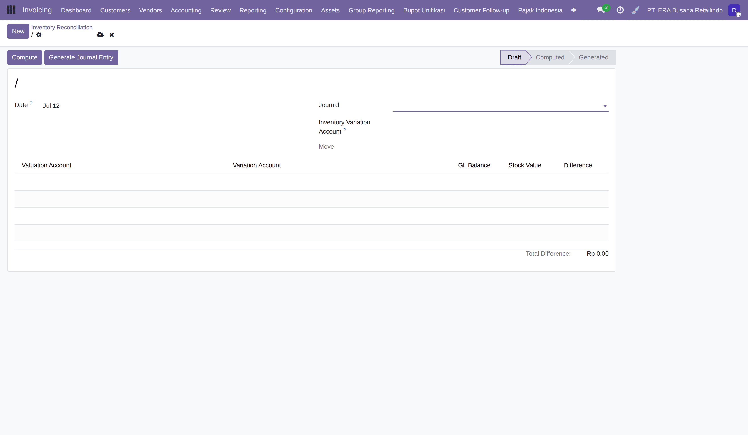
Layar 20. Form Inventory Reconciliation. Nomor: INVREC/2026/xxx.

6.4 Periodic COGS
Invoicing ▸ Accounting ▸ Periodic COGS [Finance Manager]
INFO — Mengapa COGS dihitung berkala, bukan otomatis per transaksi
Data penjualan toko diimpor lebih dulu daripada data pembeliannya. Akibatnya banyak barang terjual saat harga pokoknya belum ada di Odoo — barang itu dinilai berbiaya nol. Odoo 19 tidak lagi memperbaiki nilai ini secara retroaktif. Karena itu COGS dihitung berkala lewat dokumen ini.
- Klik [New]. Isi Date From, Date To, dan Journal.
- Klik [Compute]. Sistem menghitung COGS per kombinasi (Operating Unit × Kategori Produk).
- Periksa field Zero Cost Qty. Angka ini menunjukkan kuantitas yang masih berbiaya nol. Jika angkanya besar, artinya data pembelian belum lengkap — selidiki dulu.
- Bila sudah wajar, klik [Post]. Jurnal terbentuk: Dr COGS / Cr Persediaan.
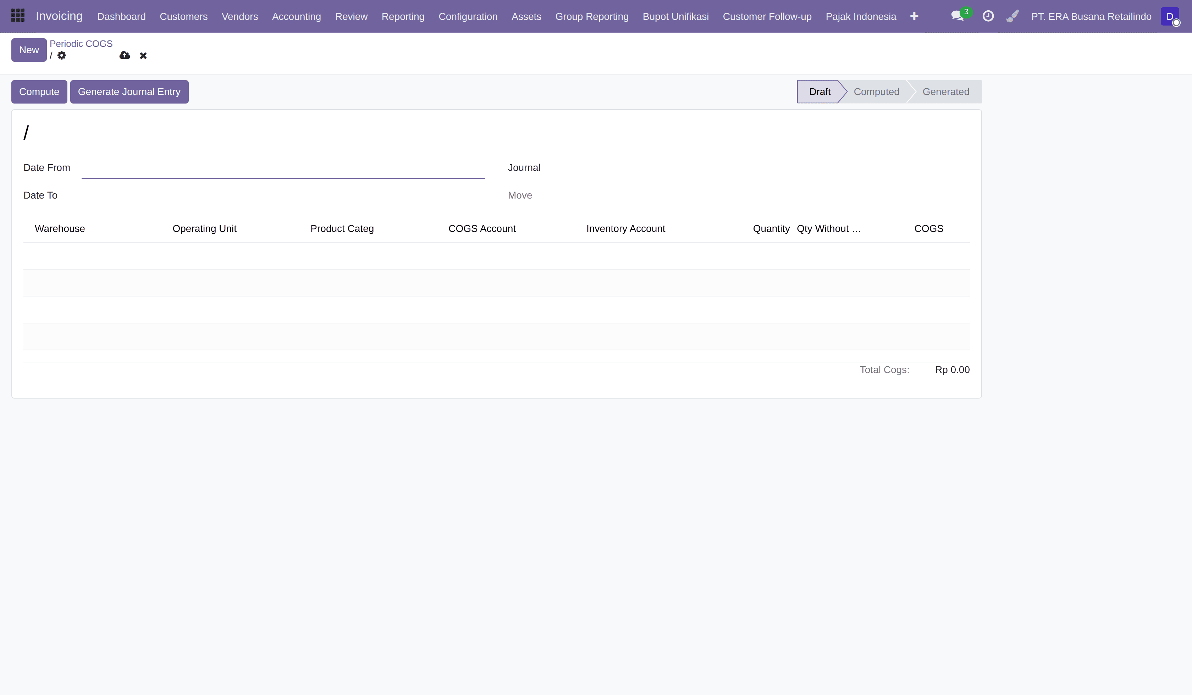
Layar 21. Form Periodic COGS. Nomor: COGS/2026/xxx.

6.5 Konfigurasi Trade / Non-Trade & Card BIN
[Finance Manager] Dua tabel konfigurasi yang menentukan ke akun mana angka jatuh.

Trade / Non-Trade Accounts
Invoicing ▸ Configuration ▸ Trade / Non-Trade Accounts
Satu baris per Purchase Type. Isi: Payable Account, GR/IR Account, Expense Account.
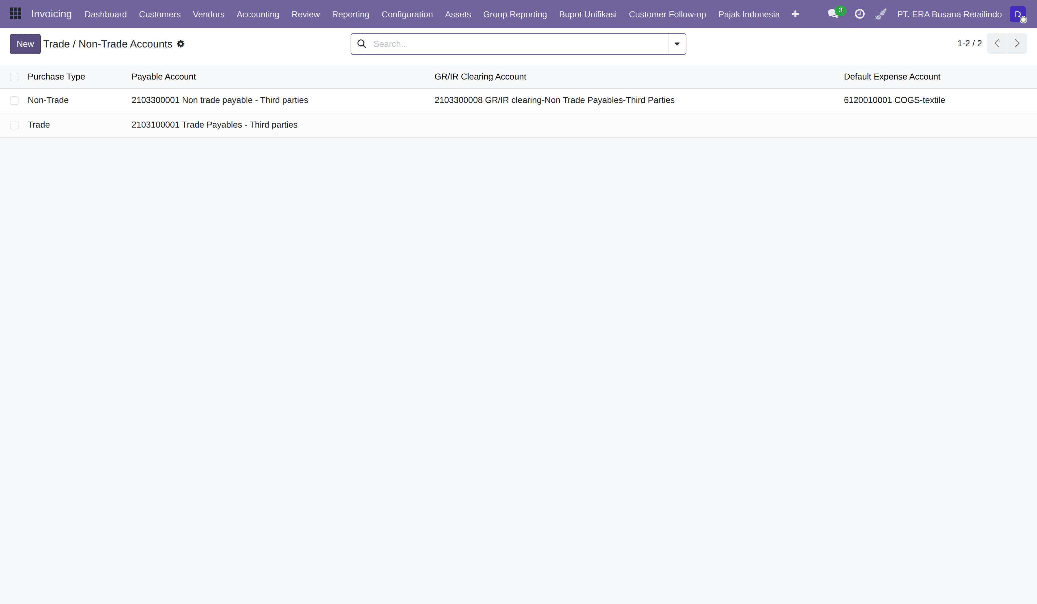
Layar 22. Tabel pemetaan akun per Purchase Type.
PENTING — Akun GR/IR harus bertipe Current Liability
Jangan memilih akun bertipe Payable untuk GR/IR. Tipe Payable memicu aturan due date Odoo dan akan merusak posting Vendor Bill. Gunakan tipe Current Liability (Liabilitas Lancar).
CATATAN — GR/IR Trade sudah terpasang — jangan diisi ulang
Baris Trade pada tabel ini sengaja dibiarkan kosong pada kolom GR/IR Account. GR/IR untuk barang dagangan ditentukan per kategori produk — 2103109121 textile, …122 footwear, …123 accessories, …124 miscellaneous — dan semuanya sudah benar.
Jika Anda mengisi kolom GR/IR pada baris Trade, isian itu akan MENIMPA pemetaan per-kategori dan seluruh barang dagangan akan masuk ke satu akun GR/IR yang sama. Biarkan kosong.

Card BIN / MDR
Invoicing ▸ Configuration ▸ Card BIN / MDR → klik [New]
- Isi Card Scheme (Visa, Mastercard, dsb.).
- Isi rentang BIN From – BIN To (digit awal nomor kartu).
- Pilih Acquirer Bank.
- Isi MDR Percent dan/atau MDR Fixed, serta MDR Account (akun beban MDR).
- Isi masa berlaku Date Start – Date End.
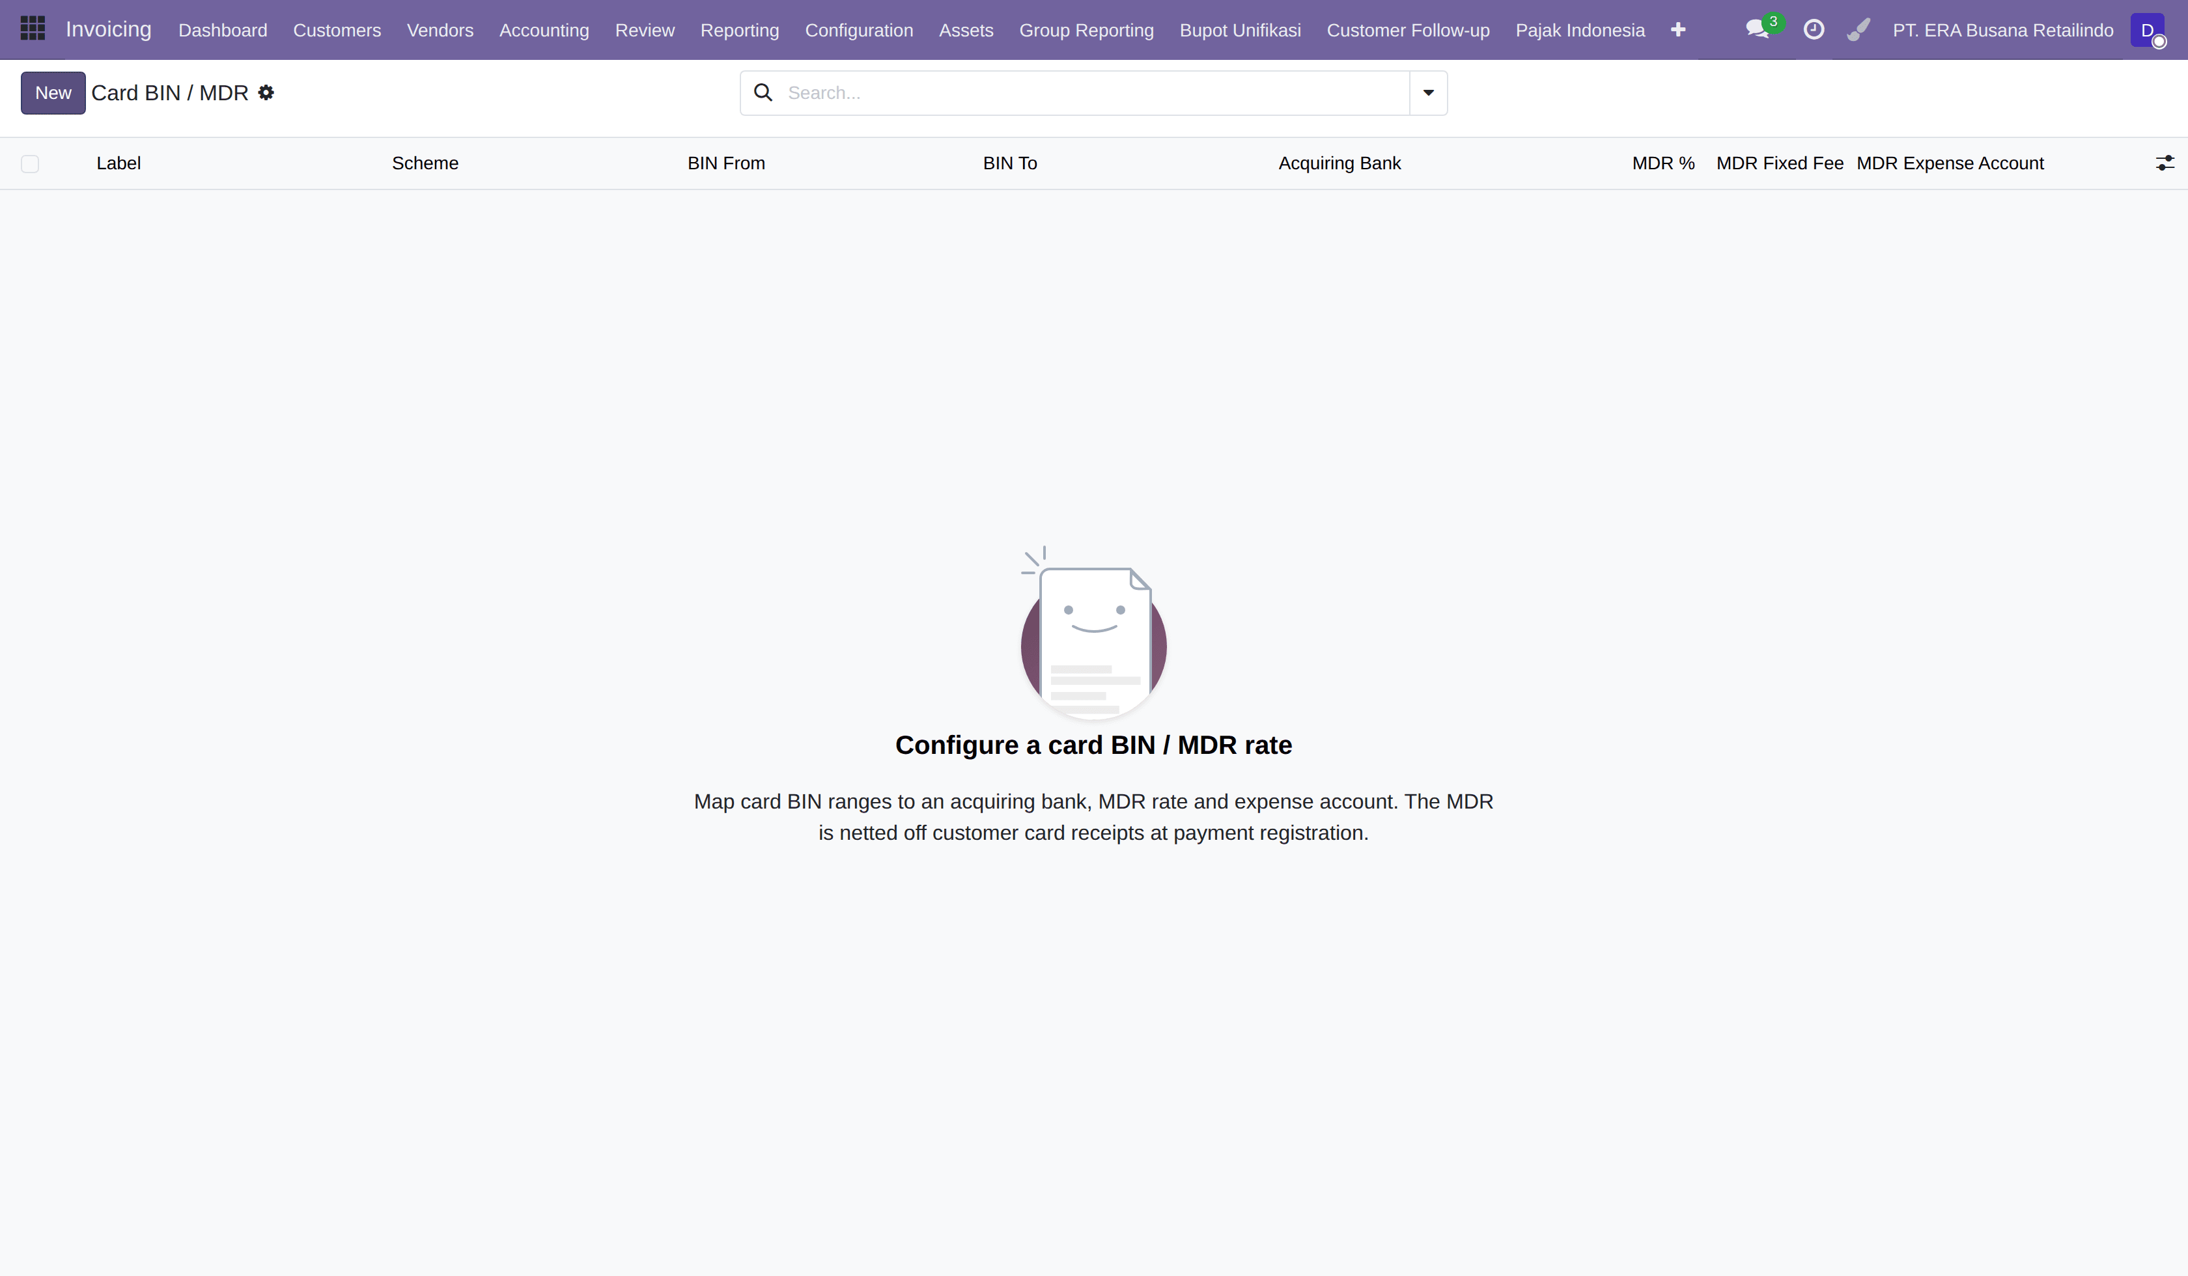
Layar 23. Form Card BIN / MDR.
PERHATIAN — Rentang BIN tidak divalidasi sistem
Sistem tidak memeriksa apakah rentang BIN saling tumpang tindih. Periksalah secara manual — rentang yang tumpang tindih akan membuat perhitungan MDR tidak dapat diprediksi.

7. Asset Officer — Aktiva Tetap
[Asset User · Asset Manager] Registrasi, depresiasi, revaluasi, pelepasan

7.1 Registrasi Aset Baru
Invoicing ▸ Assets ▸ Fixed Assets → klik [New]
- Isi Name aset dan Asset Group. Enam grup EBR yang tersedia: Land · Building & Improvements · Vehicles · Office & Outlet Equipment · Machinery · Furniture & Fixtures. Grup inilah yang menentukan akun aset, akumulasi depresiasi, dan beban depresiasi.
- Isi Acquisition Value (nilai perolehan), Salvage Value (nilai sisa), Useful Life (umur manfaat, dalam bulan), dan tanggal perolehan.
- Pilih Location — lokasi fisik aset.
- Klik [Confirm]. Status berubah menjadi Running dan jadwal depresiasi garis lurus terbentuk otomatis.
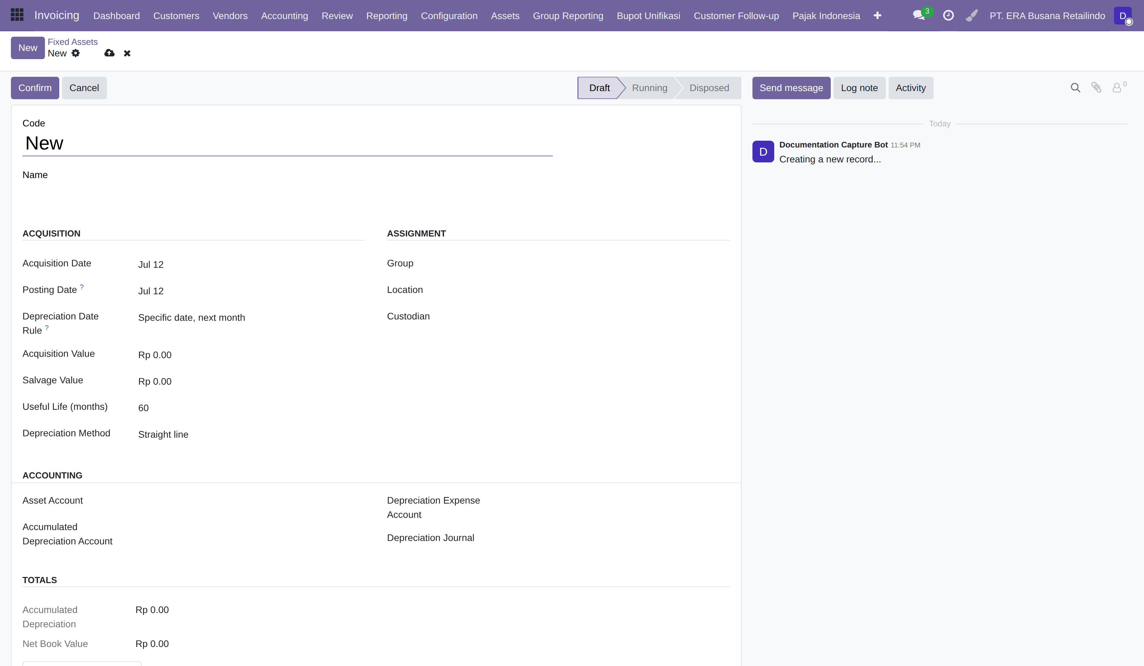
Layar 24. Form Fixed Asset baru. Nomor: FA/2026/xxx.
CATATAN — Keenam grup sudah siap
Seluruh grup ber-depresiasi kini punya akun akumulasi depresiasi dan jurnal depresiasi (DEPRE). Contoh untuk Vehicles: aset 1205103000, akumulasi 1205202000, beban 7204102000.
Land sengaja tidak punya akun depresiasi — tanah tidak disusutkan.

7.2 Posting Depresiasi
Invoicing ▸ Assets ▸ Post Depreciation
PERHATIAN — Saat ini depresiasi TIDAK berjalan otomatis
Scheduled Action "Custom Asset: Post Monthly Depreciation" sengaja masih nonaktif. Artinya Anda harus memposting depresiasi secara manual dari menu ini setiap bulan.
Alasannya: sekali cron itu diaktifkan, ia langsung memposting seluruh baris depresiasi yang sudah jatuh tempo — bisa banyak sekaligus dan sulit ditarik kembali. Aktifkan hanya setelah Finance melihat dampaknya lewat posting manual.
Jurnal yang terbentuk: Dr Beban Depresiasi / Cr Akumulasi Depresiasi.
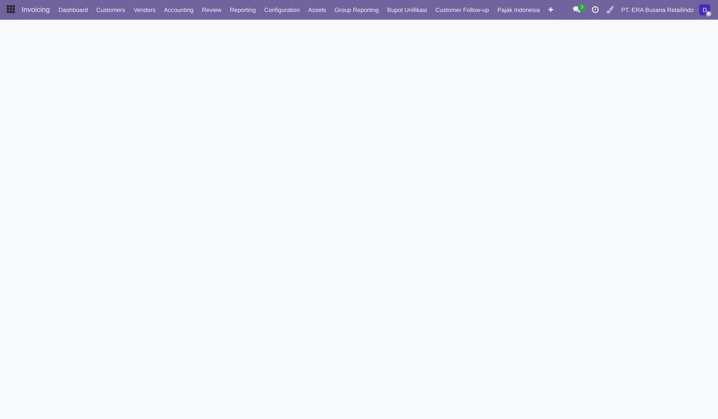
Layar 25. Post Depreciation — daftar baris depresiasi yang belum diposting.

7.3 Revaluasi & Pelepasan

Revaluasi (PSAK 16 / IAS 16)
Invoicing ▸ Assets ▸ Revaluations
- Buat Revaluation baru, pilih aset, isi nilai wajar yang baru.
- Sistem membandingkan dengan nilai buku dan membukukan hasilnya:
  - Nilai wajar > nilai buku → Surplus masuk ke OCI (akun 3005200004).
  - Nilai wajar < nilai buku → Rugi masuk ke P&L (akun 7706000000).

Pelepasan (Disposal)
- Buka aset yang akan dilepas, jalankan Disposal Wizard.
- Isi harga jual. Sistem menghitung gain/loss terhadap nilai buku bersih (NBV).
- Status aset berubah menjadi Disposed.
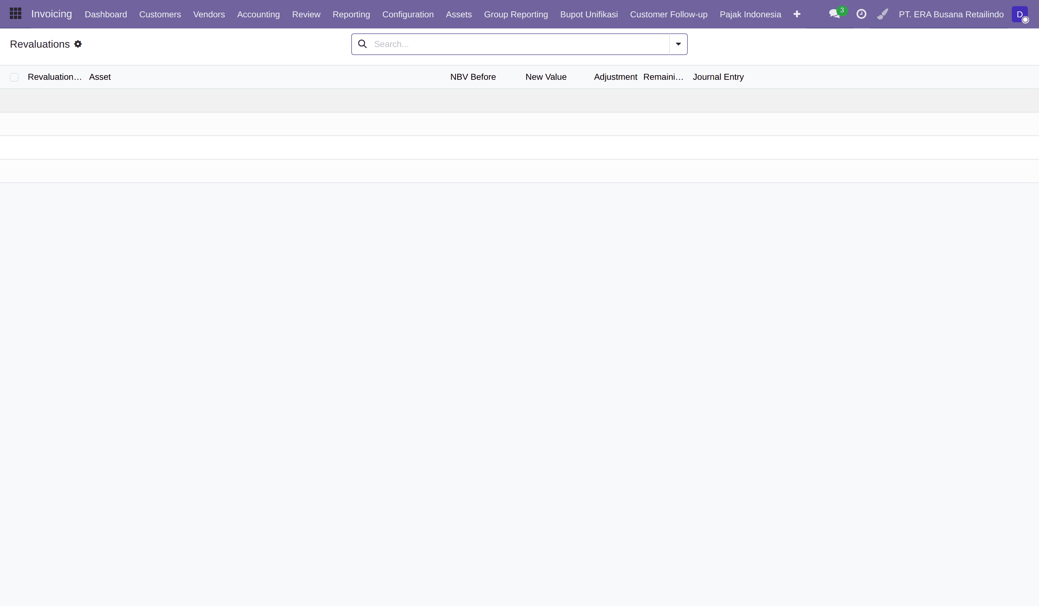
Layar 26. Daftar Revaluations.

7.4 Asset Register
Invoicing ▸ Assets ▸ Asset Register
- Buka menu. Wizard parameter muncul.
- Isi Year (tahun laporan) dan pilih Assets — mis. Running only untuk aset yang masih berjalan saja.
- Opsional: batasi dengan Groups (kategori aset) dan/atau Locations.
- Klik [Print PDF] atau [Export Excel].
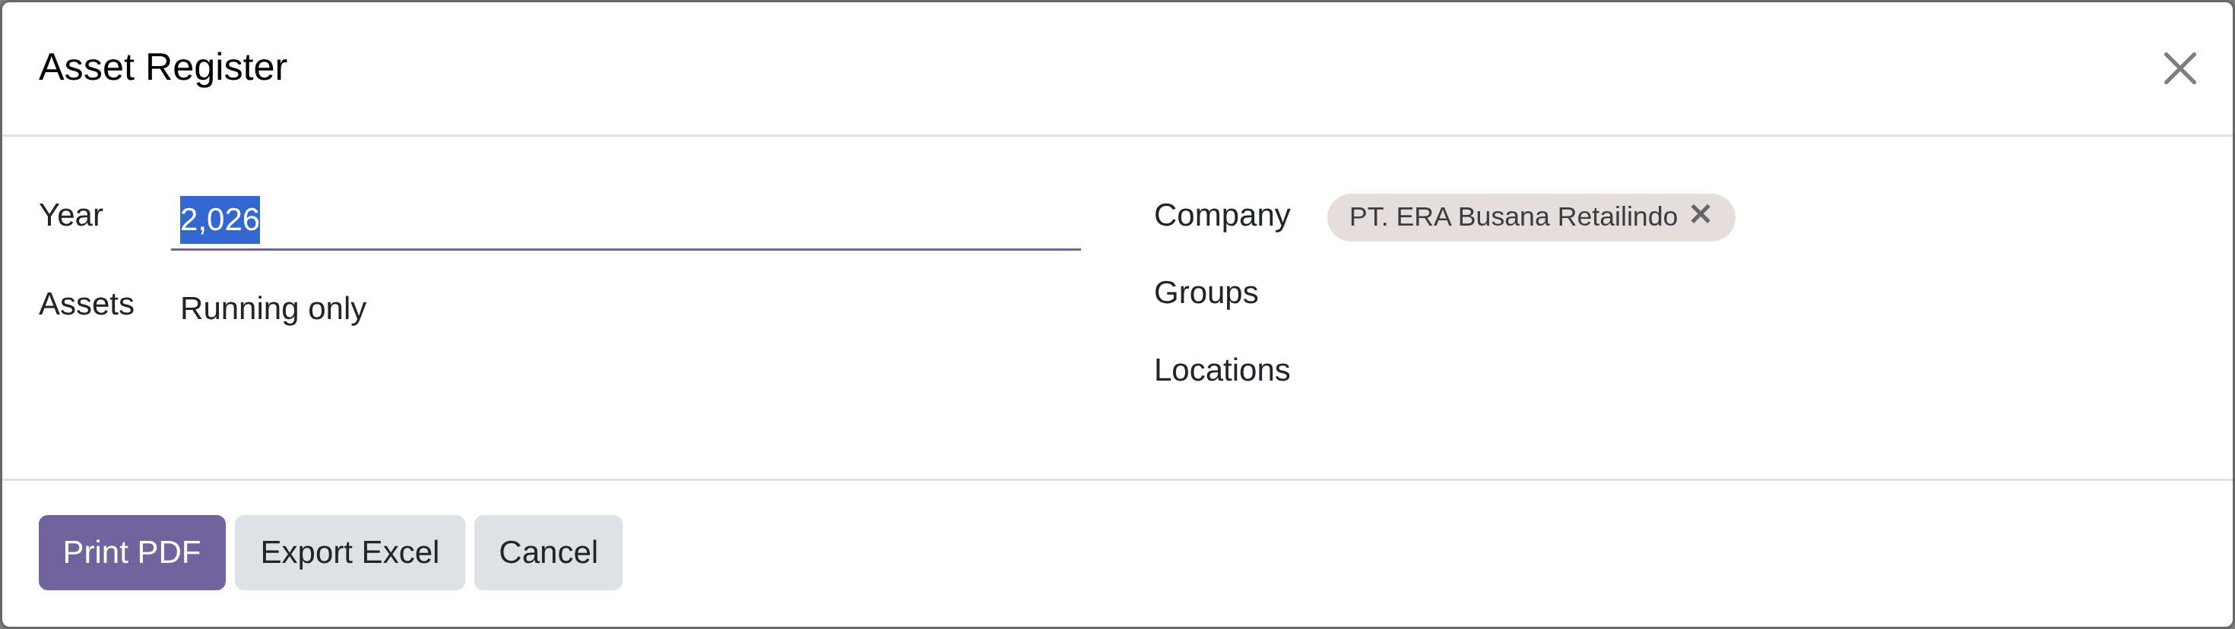
Layar 27. Wizard Asset Register. Berbeda dengan laporan lain, wizard ini tidak memiliki tombol View — keluarannya langsung PDF atau Excel.

8. Finance Manager — Laporan
[Custom Reports / User · Administrator] Menerbitkan laporan keuangan

8.1 Pola Umum Semua Laporan
Invoicing ▸ Reporting ▸ Reports
CATATAN — Semua laporan bekerja dengan cara yang sama
Anda hanya perlu memahami satu pola — berlaku untuk seluruh 30+ laporan.
- Klik nama laporan dari menu. Sebuah jendela parameter muncul.
- Isi parameter: Date From, Date To, Company, Journal, dan (untuk beberapa laporan) Level kedalaman akun.
- Centang Posted Only bila Anda hanya ingin jurnal yang sudah di-post (untuk laporan resmi: selalu centang).
- Pilih salah satu dari tiga tombol keluaran:
  - [View] — tampil di layar, bisa ditelusuri (drill-down).
  - [Print PDF] — untuk arsip dan tanda tangan.
  - [Export Excel] — untuk diolah lebih lanjut.
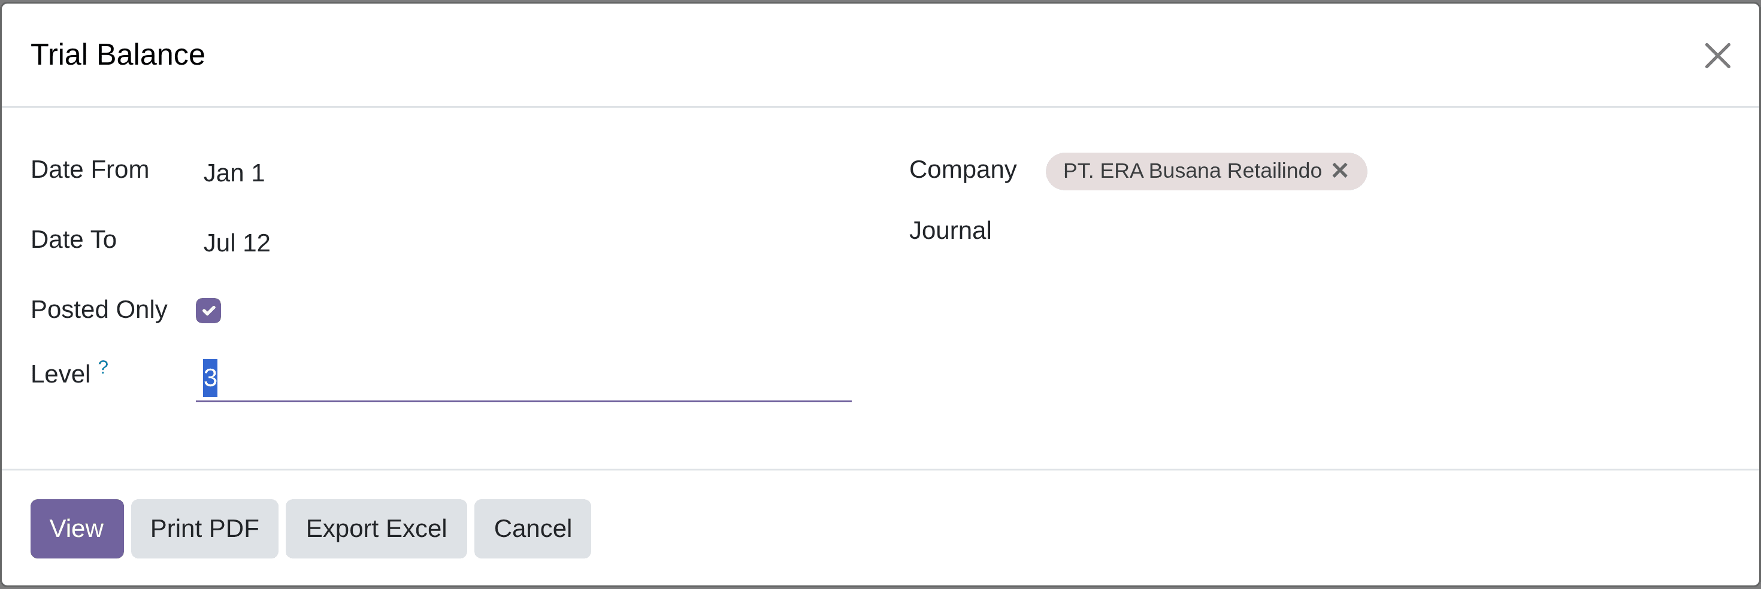
Layar 28. Wizard Trial Balance — pola parameter yang sama dipakai semua laporan: isi periode, lalu pilih View / Print PDF / Export Excel.

8.2 Laporan Keuangan Inti
Laporan | Kegunaan
Trial Balance | Neraca saldo seluruh akun. Titik awal setiap penutupan.
General Ledger | Rincian transaksi per akun.
Balance Sheet | Neraca.
Profit & Loss | Laba rugi.
Cash Flow | Arus kas.
GL Analysis | Pivot — dapat dipotong per Operating Unit. Inilah cara melihat kinerja per toko.
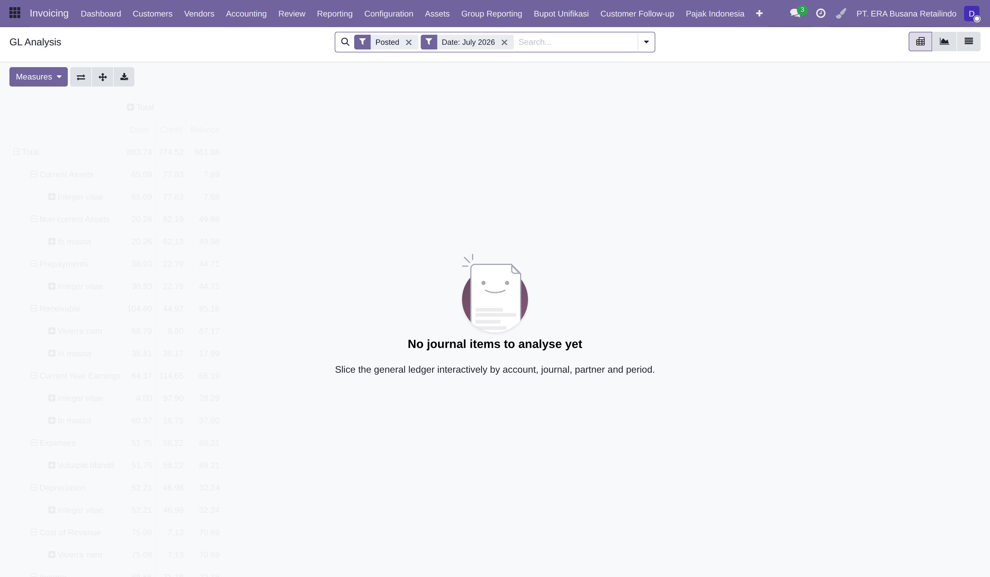
Layar 29. GL Analysis — tampilan pivot. Tarik dimensi Operating Unit ke baris untuk melihat angka per toko.

8.3 Hutang, Piutang & Kartu
Laporan | Kegunaan
Aged Payable | Umur hutang ke vendor.
Aged Receivable | Umur piutang.
Kartu Utang | Rincian mutasi hutang per vendor.
Kartu Piutang | Rincian mutasi piutang per pelanggan.
Partner Ledger | Buku besar per partner.
Uang Muka / DP | Monitoring uang muka.
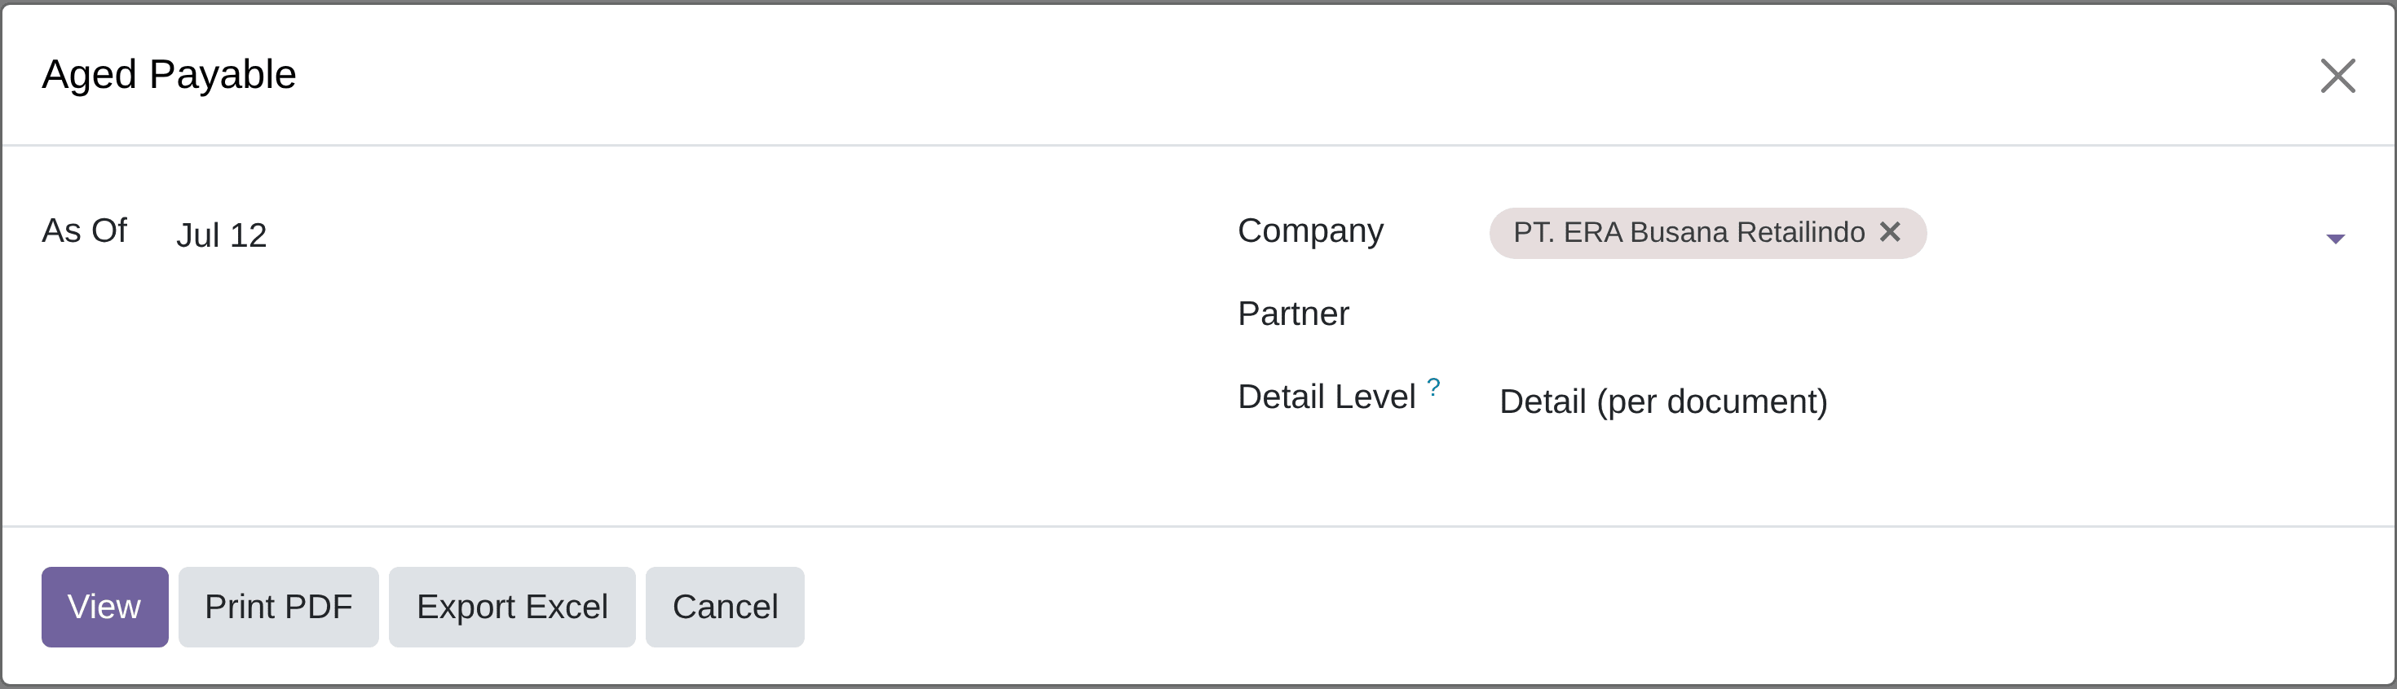
Layar 30. Wizard Aged Payable.
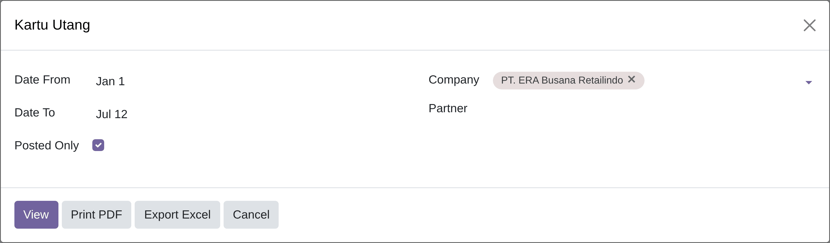
Layar 31. Wizard Kartu Utang.

9. Tax Officer — Perpajakan
[Invoicing / Billing + Coretax] PPN, PPh, Bukti Potong, dan pelaporan DJP

9.1 Withholding Lines & PPh Categories
Invoicing ▸ Pajak Indonesia
INFO — PPh dipotong otomatis — tugas Anda adalah memverifikasi
Saat AP Officer mem-post Vendor Bill, sistem sudah memeriksa vendor dan produknya terhadap 107 kode objek pajak EBR, lalu membentuk potongan PPh berikut draft Bukti Potong. Anda tidak perlu menghitung manual — Anda perlu memeriksa dan melengkapi.
Kondisi Vendor | PPh | Tarif
Dalam negeri, ber-NPWP | PPh 23 | Tarif normal (mis. 2%)
Dalam negeri, tanpa NPWP | PPh 23 | Otomatis naik 2× → 4%
Luar negeri | PPh 26 | 20% atau tarif tax treaty/DGT
Objek final | PPh 4(2) | Sesuai kode objek
- Buka Invoicing ▸ Pajak Indonesia ▸ Withholding Lines — daftar seluruh potongan PPh.
- Periksa: apakah kode objek pajaknya benar? Apakah tarifnya sesuai?
- Untuk kode dengan tarif fleksibel (PPh 21 dan sebagian PPh 26 tax treaty), tarif harus diisi manual per transaksi.
- Rujukan kode objek: … ▸ PPh Categories dan … ▸ Withholding Rules.
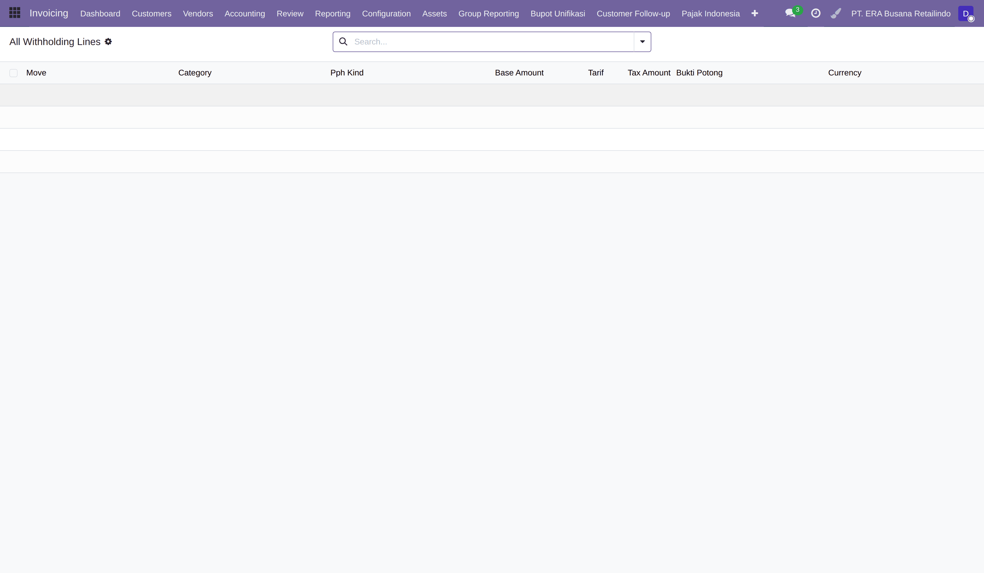
Layar 32. Withholding Lines — seluruh potongan PPh yang terbentuk dari Vendor Bill.
PERHATIAN — PPh 22 dan PPh 15 belum tersedia
Dari 107 kode yang dimuat: PPh 23 (70 kode), PPh 26 (26), PPh 4(2) (10), PPh 21 (1). PPh 22 dan PPh 15 belum ada. Bila EBR memiliki transaksi jenis ini, ajukan penambahan kode.

9.2 Bukti Potong & Coretax
Invoicing ▸ Bupot Unifikasi · Custom ▸ Coretax ▸ Bukti Potong
- Buka daftar Bukti Potong. Draft sudah terbentuk otomatis dari setiap Withholding Line.
- Lengkapi data yang kurang (identitas vendor, kode objek, masa pajak).
- Export XML sesuai skema Coretax DJP.
- Unggah XML ke portal Coretax DJP.
- Setelah DJP menerbitkan nomor, isikan kembali nomor Bupot tersebut ke record di Odoo.
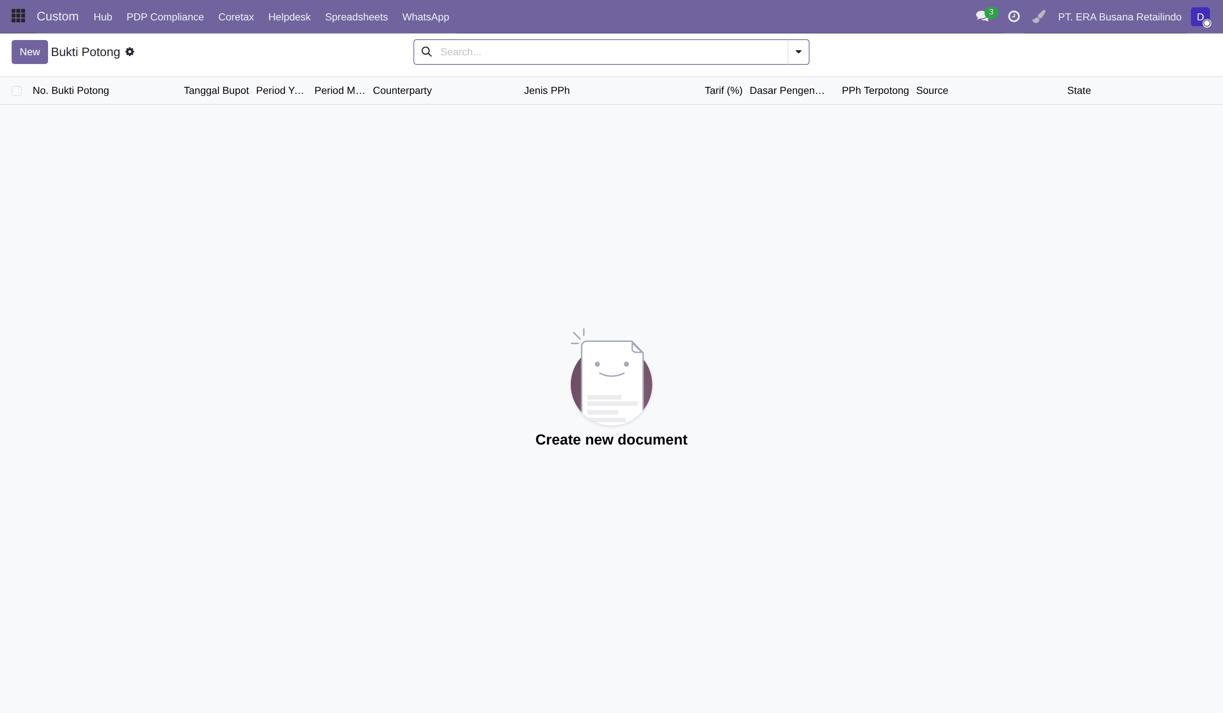
Layar 33. Daftar Bukti Potong Coretax.

9.3 Faktur Pengganti & Pre-Export Validation

Pre-Export Validation — jalankan SEBELUM export
Invoicing ▸ Pajak Indonesia ▸ Pre-Export Validation
Memeriksa massal kelengkapan data sebelum dikirim ke DJP: NPWP/NIK, DPP, dan Sertel. Menjalankan ini lebih dulu jauh lebih murah daripada ditolak DJP.
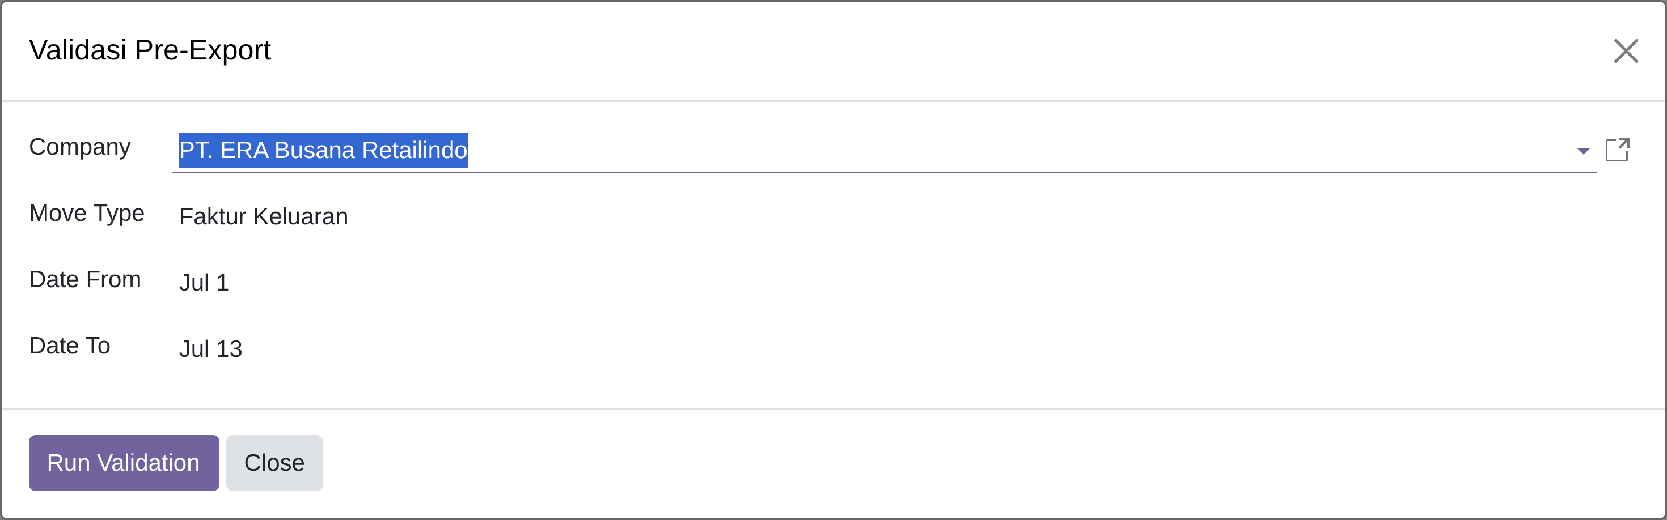
Layar 34. Wizard Pre-Export Validation.

Issue Faktur Pengganti
Invoicing ▸ Pajak Indonesia ▸ Issue Faktur Pengganti
- Pilih faktur pajak yang akan diganti.
- Sistem mengatur kode status (01 → 02, dst.) dan menautkan ulang NSFP.
- Terbitkan faktur pengganti.
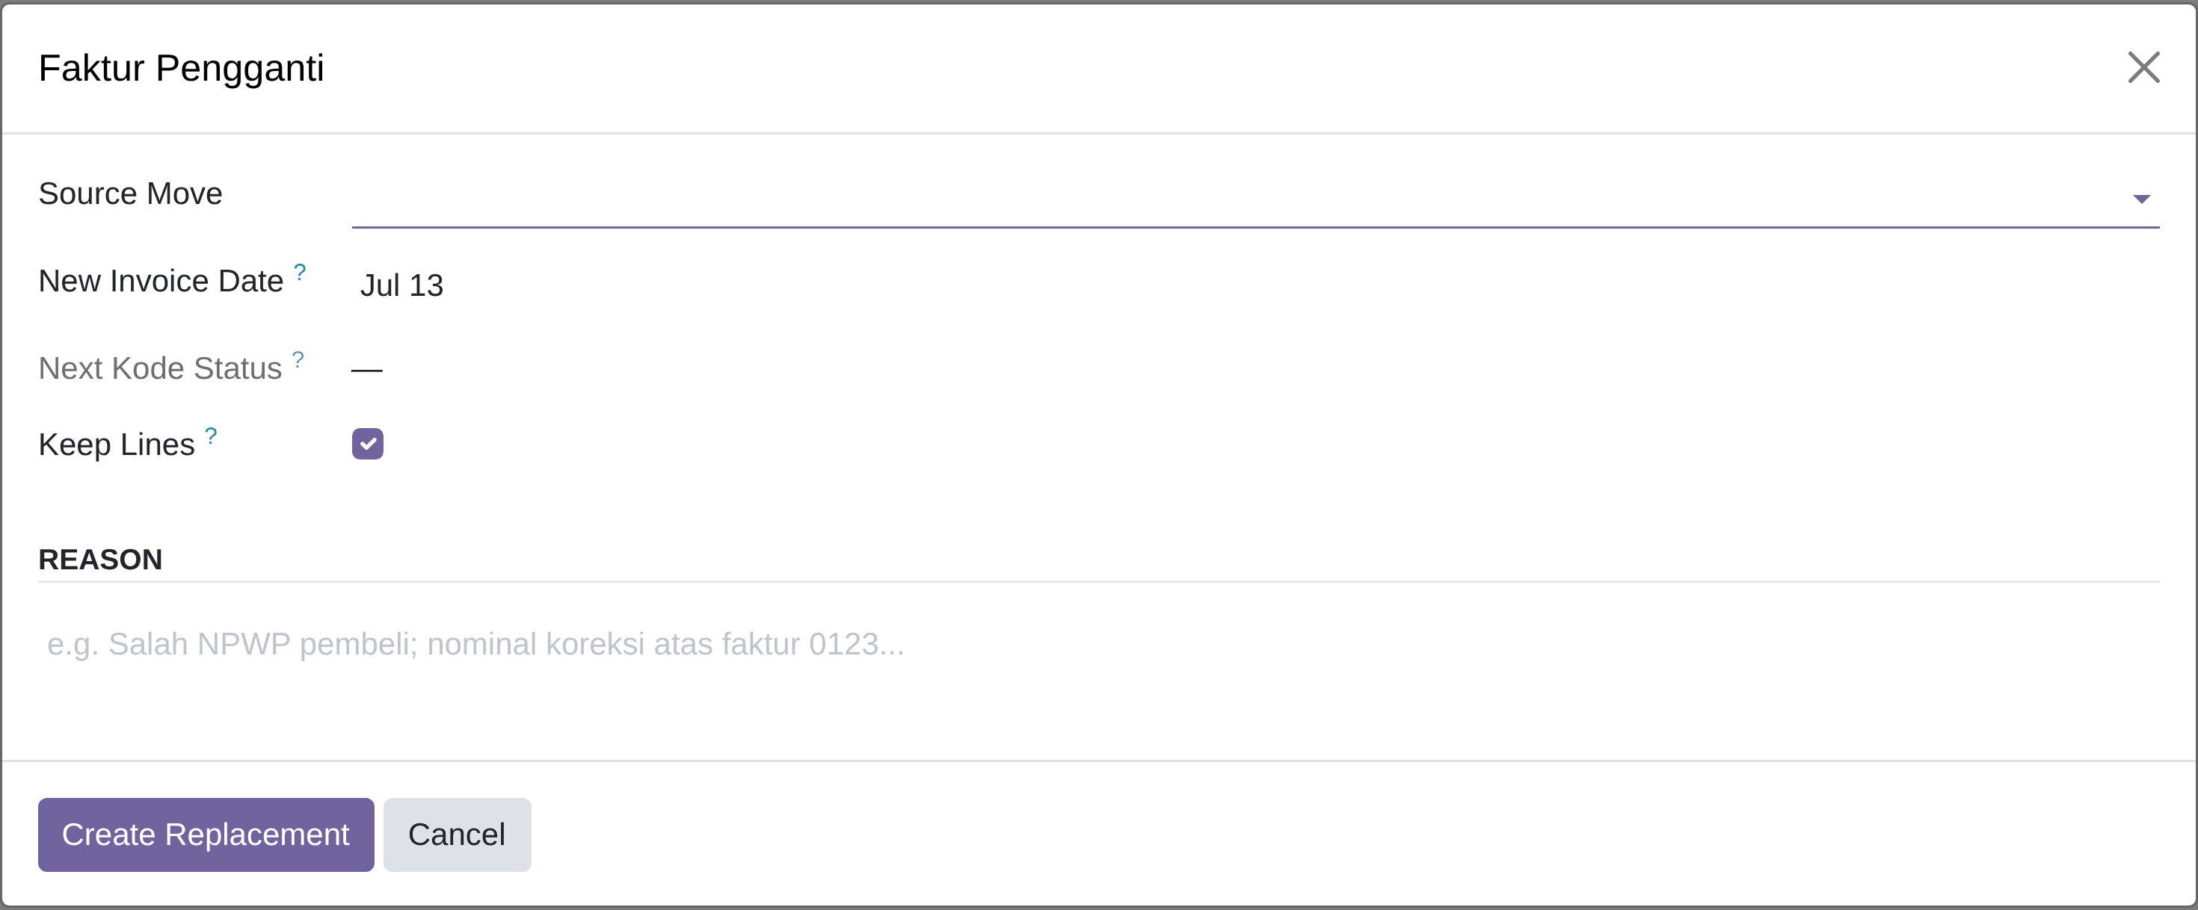
Layar 35. Wizard Issue Faktur Pengganti.

9.4 Laporan Pajak
Invoicing ▸ Reporting ▸ Reports ▸ Laporan Pajak
17 laporan tersedia. Yang paling sering dipakai:
Laporan | Kegunaan
Rekap Faktur Pajak | Rekapitulasi faktur pajak keluaran/masukan.
Rekap Bukti Potong PPh | Rekapitulasi seluruh Bupot yang diterbitkan.
SPT Masa PPN 1111 | Bahan pelaporan SPT Masa PPN.
Ekualisasi Omzet (PPN vs GL) | Kontrol kunci — membandingkan omzet menurut SPT PPN dengan omzet menurut buku besar. Selisih wajib dijelaskan.
Ekualisasi Biaya vs Objek PPh | Kontrol kunci — memastikan setiap biaya yang merupakan objek PPh sudah dipotong.
Monitoring NSFP | Memantau pemakaian nomor seri faktur pajak.
Data Quality NPWP/NIK | Menemukan partner dengan identitas pajak tidak lengkap.
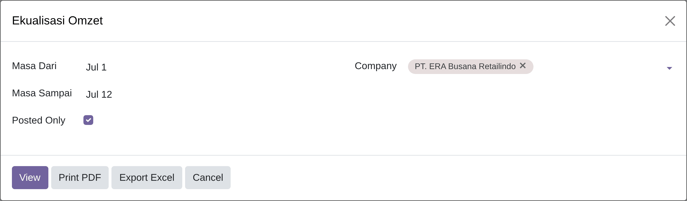
Layar 36. Wizard Ekualisasi Omzet (PPN vs GL).

10. System Administrator
[Settings / Technical] Parameter, penjadwalan, dan hak akses
PENTING — Bab ini mengubah perilaku pembukuan
Parameter di bab ini mengubah cara jurnal terbentuk. Setiap perubahan wajib mendapat persetujuan Finance Manager dan didokumentasikan. Jangan mengubahnya untuk "mencoba-coba" di database produksi.

10.1 System Parameters (Feature Flags)
Settings ▸ Technical ▸ System Parameters
Ketik retail_import atau levis di kolom pencarian untuk menyaring.

Layar 37. System Parameters — daftar parameter sistem.
Parameter | Nilai | Arti
retail_import.x24_post_enabled | 1 | X24DN diposting menjadi POS Order + jurnal.
retail_import.x24_close_sessions | 1 | Sesi POS ditutup per toko per hari dagang.
retail_import.x24_decouple_payment | 1 | Penjualan diparkir di POS Suspense Clearing; diselesaikan X70D.
retail_import.x24_discount_reclass | 1 | Diskon direklas dari data X24DN.
retail_import.x31_post_enabled | 0 | Nonaktif — harus tetap 0 (lihat peringatan).
retail_import.x48_post_enabled | 0 | Retur penjualan belum diposting.
retail_import.x24_strict_product | 1 | SKU tak dikenal diparkir sebagai error.
custom_levis_localization.suppress_gr_journal | 0 | Mode Perpetual — jurnal Goods Receipt terbentuk.
custom_levis_localization.scrap_loss_account_code | 7218000001 | ✅ Terisi — Inventory write-off.
PENTING — JANGAN aktifkan x24_discount_reclass dan x31_post_enabled bersamaan
Keduanya mereklasifikasi diskon yang sama. Bila keduanya bernilai 1, Gross Sales akan digelembungkan dua kali dan laporan laba rugi menjadi salah. Konfigurasi yang benar saat ini: x24_discount_reclass = 1, x31_post_enabled = 0.

10.2 Scheduled Actions
Settings ▸ Technical ▸ Scheduled Actions
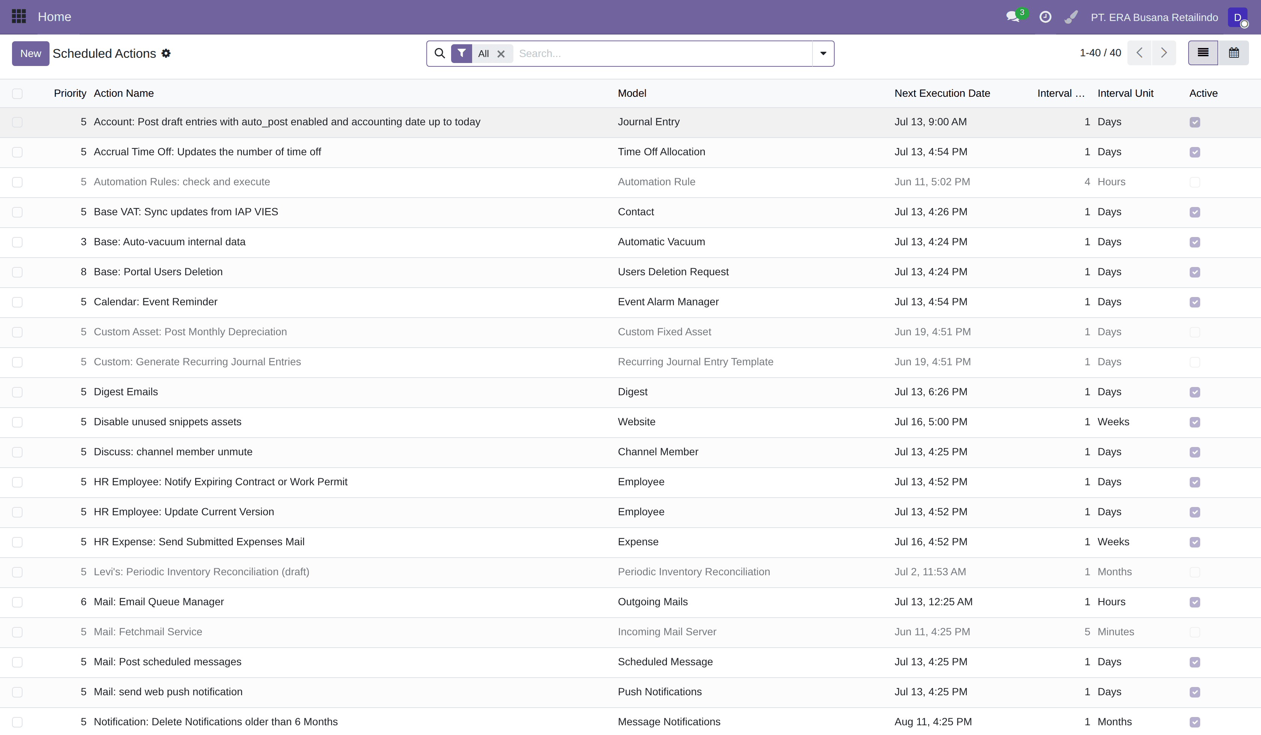
Layar 38. Scheduled Actions — tugas terjadwal.
Nama | Interval | Status | Fungsi
Custom Asset: Post Monthly Depreciation | Harian | Nonaktif | ⚠ Depresiasi harus diposting manual. Aktifkan hanya bila Finance siap — cron langsung memposting seluruh baris jatuh tempo.
Retail Import: fetch mailboxes | Per jam | Aktif | Menarik lampiran IMAP (tidak berefek selama record Mailbox nonaktif).
Retail Import: poll feeds | Per jam | Nonaktif | ⚠ Saklar go-live. Selama nonaktif, berkas di folder drop hanya menumpuk tanpa diproses.
Levi's: Periodic Inventory Reconciliation (draft) | Bulanan | Nonaktif | Menyiapkan dokumen INVREC draft. Tidak pernah memposting.

10.3 Pengguna & Hak Akses
Settings ▸ Users & Companies ▸ Users
- Buka pengguna, lalu tab Access Rights.
- Berikan grup sesuai peran (lihat tabel di bawah).
- Prinsip: berikan hak seminimal mungkin. Khususnya, akses Settings / Technical Features hanya untuk System Administrator.
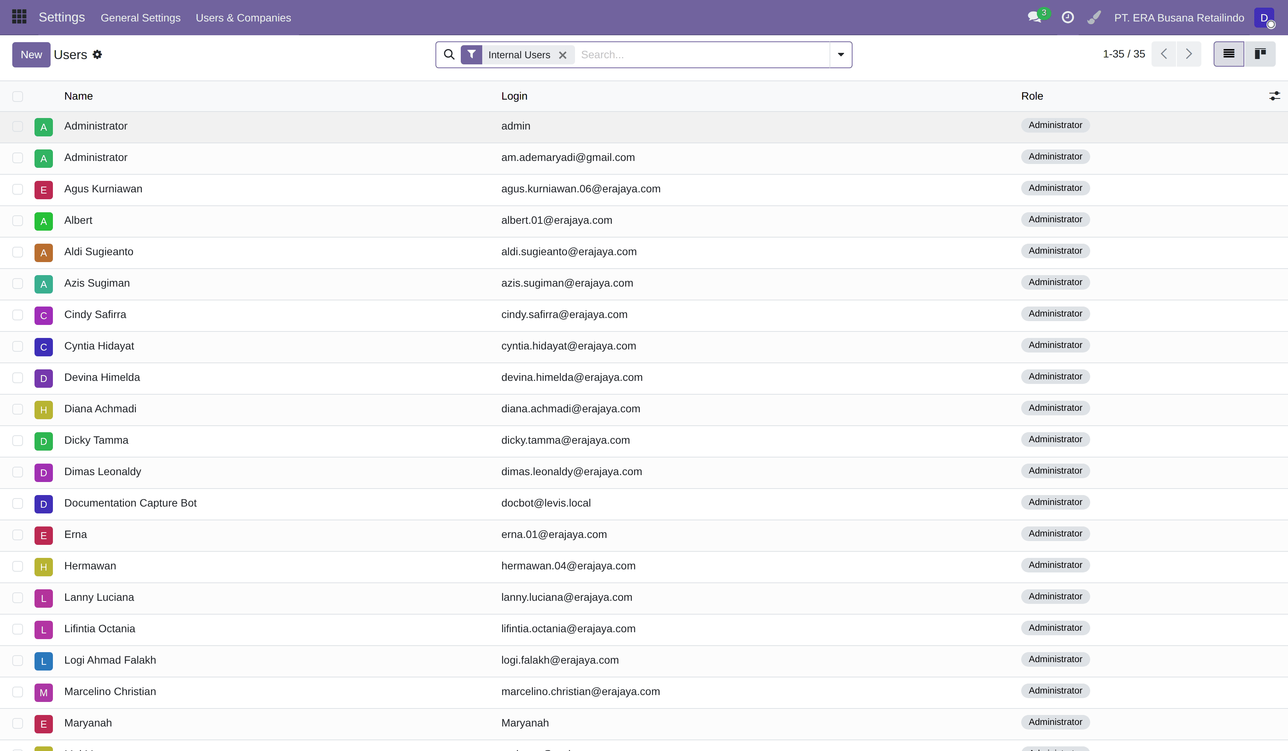
Layar 39. Daftar pengguna dan hak aksesnya.
Peran | Grup yang diberikan
Store Supervisor | Point of Sale / Manager
Warehouse Staff | Inventory / User
Warehouse Manager | Inventory / Manager
Purchasing Officer | Purchase / User
Purchasing Manager | Purchase / Manager
AP Officer / Accountant | Invoicing / Billing
Finance Manager | Invoicing / Administrator + Custom Reports / Administrator
Tax Officer | Invoicing / Billing + akses Coretax
Asset Officer | Asset User (atau Asset Manager untuk ubah konfigurasi)
Ops / Data Admin | Retail Import / Manager
System Administrator | Settings / Technical Features

11. Lampiran
Appendix

11.1 Checklist Tutup Buku Bulanan
Kerjakan berurutan. Langkah berikutnya mengandalkan hasil langkah sebelumnya.
✓ | Peran | Langkah
☐ | [Ops Admin] | Semua berkas periode ini sudah terimpor (X24DN, X70D, X31, X48). Tidak ada log berstatus Partial atau Failed.
☐ | [Store Sup.] | Saldo POS Suspense Clearing = 0. Bila tidak nol, ada X70D yang belum masuk.
☐ | [Warehouse] | Semua Receipt & Delivery sudah di-Validate. Scrap Batch & Cycle Count periode ini selesai.
☐ | [AP Officer] | Semua Vendor Bill sudah di-post. Credit Note dari PO Return sudah di-post dan direkonsiliasi.
☐ | [Accountant] | Saldo GR/IR Clearing sudah ditelusuri dan dapat dijelaskan (= barang diterima yang fakturnya belum masuk).
☐ | [Fin. Manager] | Jalankan Periodic COGS. Periksa Zero Cost Qty; selidiki bila besar. Lalu [Post].
☐ | [Fin. Manager] | Jalankan Inventory Reconciliation. [Compute] → telusuri selisih → [Generate Entry].
☐ | [Asset Officer] | Depresiasi bulan ini sudah terposting (cek Post Depreciation).
☐ | [Tax Officer] | Bukti Potong lengkap. Jalankan Ekualisasi Omzet dan Ekualisasi Biaya vs Objek PPh; selisih dijelaskan.
☐ | [Fin. Manager] | Terbitkan Trial Balance, Balance Sheet, Profit & Loss, Cash Flow, dan GL Analysis per Operating Unit.
☐ | [Fin. Manager] | Setelah semua sesuai, tetapkan Lock Date untuk mengunci periode.

11.2 Troubleshooting — Pesan Error yang Sering Muncul
Gejala | Penyebab | Solusi
[Validate] Receipt gagal — pesan tentang kuantitas berlebih | Kuantitas diterima melebihi kuantitas PO. Diblokir sistem secara sengaja. | Terima sesuai PO. Bila vendor memang mengirim lebih, minta Purchasing menerbitkan PO tambahan.
[Validate] Scrap Batch gagal — pesan tentang account | Parameter scrap_loss_account_code kosong. Sudah diperbaiki (7218000001) — seharusnya tidak muncul lagi. | Jika tetap muncul, periksa parameter itu di Settings ▸ Technical ▸ System Parameters (§10.1).
Posting Vendor Bill gagal — pesan tentang due date | Akun GR/IR salah tipe — dipilih Payable, seharusnya Current Liability. | Ubah tipe akun GR/IR menjadi Current Liability (§6.5).
Vendor Bill ditolak — duplicate reference | Nomor faktur vendor sudah pernah dipakai. | Periksa apakah faktur sudah pernah diinput. Ini blokir yang disengaja untuk mencegah faktur ganda.
Confirm aset gagal — "depreciation journal must be set" atau akun akumulasi kosong | Grup aset belum punya jurnal depresiasi / akun akumulasi. Sudah diperbaiki untuk keenam grup (jurnal DEPRE). | Jika muncul pada grup baru yang Anda buat sendiri, isi Journal dan akun-akunnya di Invoicing ▸ Assets ▸ Configuration ▸ Groups (§7.1).
PO Return ditolak — over-return | Kuantitas retur melebihi batas (diterima − sudah diretur − alokasi pending). | Periksa PO Return lain yang masih berstatus Allocated tapi belum Validate (§4.3).
Impor berstatus Partial — banyak baris error | SKU tidak ada di master X101, atau format kolom berkas berubah. | Impor ulang X101 terbaru; atau perbaiki Data Start Row / Column Map pada Import Profile (§2.3–2.4).
Pendapatan masuk ke akun "Others" | Produk hasil impor tidak punya kategori, sehingga tidak terpetakan ke akun pendapatan yang benar. | Pastikan X101 terbaru sudah diimpor dan x24_strict_product = 1 agar SKU tak dikenal diparkir, bukan dibuat asal.
Berkas sudah ditaruh di folder tapi tidak terproses | Scheduled Action "Retail Import: poll feeds" masih nonaktif. | Aktifkan di Settings ▸ Technical ▸ Scheduled Actions (§10.2).
Saldo POS Suspense Clearing tidak nol | X24DN sudah diimpor, X70D belum. | Impor X70D untuk hari dagang yang bersangkutan (§2.1).

11.3 Indeks Layar
Layar | Judul | Menu
1 | Home — daftar aplikasi | Home
2 | Wizard Import Data | Retail Import ▸ Import Data
3 | Daftar log impor | Retail Import ▸ Imports
4 | Detail log impor | Retail Import ▸ Imports
5 | Form Import Profile | Retail Import ▸ Configuration ▸ Import Profiles
6 | Import Feeds | Retail Import ▸ Configuration ▸ Import Feeds
7 | Mailboxes | Retail Import ▸ Configuration ▸ Mailboxes
8 | Sesi POS | Point of Sale ▸ Orders ▸ Sessions
9 | Form POS Order | Point of Sale ▸ Orders ▸ Orders
10 | Form sesi POS | Point of Sale ▸ Orders ▸ Sessions
11 | Form Purchase Order baru | Purchase ▸ Orders ▸ Purchase Orders
12 | Approvals | Approvals
13 | Form PO Return | Purchase ▸ Orders ▸ PO Returns
14 | Inventory Overview | Inventory ▸ Overview
15 | Form Scrap Batch | Inventory ▸ Operations ▸ Scrap Batches
16 | Laporan stok | Inventory ▸ Reporting ▸ Stock
17 | Form produk | Inventory ▸ Products ▸ Products
18 | Daftar Vendor Bills | Invoicing ▸ Vendors ▸ Bills
19 | Daftar Payments | Invoicing ▸ Vendors ▸ Payments
20 | Inventory Reconciliation | Invoicing ▸ Accounting ▸ Inventory Reconciliation
21 | Periodic COGS | Invoicing ▸ Accounting ▸ Periodic COGS
22 | Trade / Non-Trade Accounts | Invoicing ▸ Configuration ▸ Trade / Non-Trade Accounts
23 | Card BIN / MDR | Invoicing ▸ Configuration ▸ Card BIN / MDR
24 | Form Fixed Asset | Invoicing ▸ Assets ▸ Fixed Assets
25 | Post Depreciation | Invoicing ▸ Assets ▸ Post Depreciation
26 | Revaluations | Invoicing ▸ Assets ▸ Revaluations
27 | Asset Register | Invoicing ▸ Assets ▸ Asset Register
28 | Wizard Trial Balance | Invoicing ▸ Reporting ▸ Reports ▸ Trial Balance
29 | GL Analysis | Invoicing ▸ Reporting ▸ Reports ▸ GL Analysis
30 | Aged Payable | Invoicing ▸ Reporting ▸ Reports ▸ Aged Payable
31 | Kartu Utang | Invoicing ▸ Reporting ▸ Reports ▸ Kartu Utang
32 | Withholding Lines | Invoicing ▸ Pajak Indonesia ▸ Withholding Lines
33 | Coretax Bukti Potong | Custom ▸ Coretax ▸ Bukti Potong
34 | Pre-Export Validation | Invoicing ▸ Pajak Indonesia ▸ Pre-Export Validation
35 | Issue Faktur Pengganti | Invoicing ▸ Pajak Indonesia ▸ Issue Faktur Pengganti
36 | Ekualisasi Omzet | Invoicing ▸ Reporting ▸ Reports ▸ Laporan Pajak
37 | System Parameters | Settings ▸ Technical ▸ System Parameters
38 | Scheduled Actions | Settings ▸ Technical ▸ Scheduled Actions
39 | Users | Settings ▸ Users & Companies ▸ Users
Manual Guide — Levi's / EBR Odoo 19 · Versi 1.0 · 13 Juli 2026 · Status: For Review
Seluruh tangkapan layar diambil dari basis data prd_levis_begbal pada 13 Juli 2026. Tampilan dapat sedikit berbeda bila hak akses Anda berbeda.

